

**İZMİR BAKIRÇAY ÜNİVERSİTESİ**

**MÜHENDİSLİK VE MİMARLIK FAKÜLTESİ**

**BİLGİSAYAR MÜHENDİSLİĞİ BÖLÜMÜ**

**ÇOKLU KİRACILI E-TİCARET PLATFORMU TASARIMI VE GERÇEKLEŞTİRİMİ**

**Danışman: Prof. Dr. Adil ALPKOÇAK**

**Şeymanur ÇÜRÜKCÜ**

**LİSANS BİTİRME PROJESİ**

**İZMİR**

**12 2022**

**İZMİR BAKIRÇAY ÜNİVERSİTESİ**

**MÜHENDİSLİK VE MİMARLIK FAKÜLTESİ**

**BİLGİSAYAR MÜHENDİSLİĞİ BÖLÜMÜ**

**ÇOKLU KİRACILI E-TİCARET PLATFORMU TASARIMI VE GERÇEKLEŞTİRİMİ**

**Lisans Bitirme Projesi**

**Şeymanur ÇÜRÜKCÜ**

**DANIŞMAN**

**Prof. Dr. Adil ALPKOÇAK**

**12 2022**

**İZMİR**

# DANIŞMAN ve JÜRİ ONAYI

İzmir Bakırçay Üniversitesi Mühendislik ve Mimarlık Fakültesi Bilgisayar Mühendisliği bölümünde öğrenim görmekte olan Şeymanur ÇÜRÜKCÜ’nün “Çoklu kiracılı e-ticaret platformu tasarımı ve gerçekleştirimi” başlıklı bitirme projesi .../.../20.. tarihinde danışmanı ve jüriler tarafından değerlendirilerek “İzmir Bakırçay Üniversitesi Ön Lisans ve Lisans Eğitim-Öğretim ve Sınav Yönetmeliği”nin ilgili maddeleri uyarınca, Lisans Bitirme Projesi olarak kabul edilmiştir.

......................................................

(Unvanı, Adı ve SOYADI)

Danışman

...................................................... ......................................................

(Unvanı, Adı ve SOYADI) (Unvanı, Adı ve SOYADI)

Jüri Üyesi Jüri Üyesi

# ÖNSÖZ

Çoklu kiracılı e-ticaret platformu tasarımı ve gerçekleştirimi bitirme projesinde e-ticaret platformu tasarlamak isteyen firmalar için bir arayüz sunularak kendi e-ticaret sitelerini oluşturmaları ve oluşturdukları e-ticaret sitesinden satış yaparak para kazanma imkanı sunmaktadır. Bitirme projesinde önemli katkılarından için danışman hocam Prof. Dr. Adil ALPKOÇAK’a teşekkür ederim.

12 2022, İZMİR Şeymanur ÇÜRÜKCÜ

# ÖZET

ÇOKLU KİRACILI E-TİCARET PLATFORMU TASARIMI VE GERÇEKLEŞTİRİMİ

Şeymanur ÇÜRÜKCÜ

Bilgisayar Mühendisliği Bölümü

İzmir Bakırçay Üniversitesi, Mühendislik ve Mimarlık Fakültesi, 12 2022

Danışman: Prof. Dr. Adil ALPKOÇAK

Çoklu kiracılı e-ticaret platformu tasarımı ve gerçekleştirimi bitirme projesinde üç tane kullanıcı bulunmaktadır. Bunlar; süper admin, firmalar ve firmaların müşterileridir. Süper admin kullanıcısı tüm sistemin yönetir. Firmaların ödeme durumlarına göre sitesini yayından kaldırabilmektedir. Yayından kaldırdığı firmalar tekrar ödeme yaptığı durumda tekrardan yayınlamasına izin verme yetkisindedir. Firmalar ise onlara sunulan arayüz sayesinde kendi e-ticaret sitelerini oluşturup ve oluşturdukları sitenin yönetimini sağlayan kullanıcılardır. Firmalar sisteme giriş yaptıktan sonra hazır temalardan birini seçmektedir. Firma gerekli olan bilgileri doldurur. Firmanın girmiş olduğu bilgiler hazır temaya entegre edilir. Firmaların müşterileri ise firmaların kendine ait oluşturdukları e-ticaret sitesinden ürün alan kullanıcılardır. Aldıkları ürünlerin onaylama ve reddetme işlemlerini firmalar yapmaktadır.

**Anahtar Sözcükler:** E-ticarette rekabet 1; E-ticaret 2; E-ticaret kullanılabilirlik 3; E-ticaret Uygulanabilirlik 4; E-ticaret kullanıcı deneyimi 5.

# ABSTRACT

MULTI TENANT E-COMMERCE PLATFORM DESIGN AND IMPLEMENTATION

Şeymanur ÇÜRÜKCÜ

Department of Computer Engineering

İzmir Bakırçay University, Faculty of Engineering and Architecture, 12 2022

Advisor: Prof. Dr. Adil ALPKOÇAK

There are three users in the multi-tenant e-commerce platform design and implementation project. These; super admin is the customers of companies and companies. The super admin user manages the entire system. According to the payment status of the companies, the site can be removed from publication. The companies that it has removed are authorized to allow it to be published again in case it pays again. Companies, on the other hand, are users who create their own e-commerce sites and manage the site they create, thanks to the interface offered to them. After logging into the system, companies choose one of the ready-made themes. The company fills in the necessary information. The information entered by the company is integrated into the ready theme. The customers of the companies are the users who buy products from the e-commerce site created by the companies themselves. Firms carry out the approval and rejection processes of the products they buy.

**Key Words:**  Competition in e-commerce 1; E-commerce 2; E-commerce usability 3; E-commerce Applicability 4; E-commerce user experience 5.

.../.../20...

# ETİK İLKE VE KURALLARA UYGUNLUK BEYANNAMESİ

Bu bitirme projesinin bana ait, özgün bir çalışma olduğunu; çalışmamın hazırlık, veri toplama, analiz ve bilgilerin sunumu olmak üzere tüm aşamalarında bilimsel etik, ilke ve kurallara uygun davrandığımı; bu çalışma kapsamında elde edilen tüm veri ve bilgiler için kaynak gösterdiğimi ve bu kaynaklara kaynakçada yer verdiğimi; bu çalışmanın İzmir Bakırçay Üniversitesi tarafından kullanılan intihal.net bilimsel intihal tespit programıyla tarandığını ve hiçbir şekilde “intihal içermediğini” beyan ederim. Herhangi bir zamanda, çalışmamla ilgili yaptığım bu beyana aykırı bir durumun saptanması durumunda, ortaya çıkacak tüm ahlaki ve hukuki sonuçları kabul ettiğimi bildiririm.

…………………………..

(İmza)

Şeymanur ÇÜRÜKCÜ

# İÇİNDEKİLER

**Sayfa**

**DANIŞMAN ve JÜRİ ONAYI iii**

**ÖNSÖZ iii**

**ÖZET iv**

**ABSTRACT v**

**ETİK İLKE VE KURALLARA UYGUNLUK BEYANNAMESİ vi**

**İÇİNDEKİLER vii**

**TABLOLAR DİZİNİ vii**

**ŞEKİLLER DİZİNİ xii**

**SİMGELER VE KISALTMALAR DİZİNİ xvi**

**1.GİRİŞ 1**

**1.1.E-Ticarette Rekabet 1**

**1.1.1.Rakip Analizi Nedir? 2**

**1.1.2.E-Ticarette Rekabet Analizi Nasıl Yapılır? 2**

**1.2.E-Ticaret Sitelerinde Çok Kanallı Kullanılabilirlik 3**

**1.2.1.E-Ticaret Kullanılabilirlik Tasarımı İçin Beş Temel Kural 4**

**1.3.Firmaların E-Ticaret Platformuna Uygulanabilirliği 4**

**1.4.E-Ticaret Sitelerinde Kullanıcı Deneyimi 5**

**1.5.E-Ticaret Nedir? 6**

**1.5.1.E-Ticaret Yönetim Modelleri 7**

**2.PROBLEM TANIMI 7**

**3.YÖNTEM 10**

**3.1.Projede Kullanılan İdeler 10**

**3.2.Projenin Fonksiyonel Gereksinimleri 10**

**3.3.Fonksiyonel Olmayan Gereksinimler 11**

**3.4.Projede Kullanılan Yöntemler 11**

**3.5.Proje Swot Analizi 12**

**3.6.Veritabanı Analizi 13**

**3.7.Uml Diyagramı 14**

**3.8.Use Case Diyagramı 15**

**3.9.Grafik Arayüz Tasarımları 16**

**4.DENEYSEL SONUÇLAR VE TARTIŞMA 25**

**4.1.Proje Ekran Görüntüleri 25**

**4.1.1.Süper Admin 25**

**4.1.2.Firma ve Firma Müşterisi 29**

**4.2.Proje Kod Ekran Görüntüleri 52**

**4.2.1.Firma Login Verileri Karşılaştırma Api Kodu 52**

**4.2.2.Firma Kayıt Olma Api Kodu 54**

**4.2.3.Admin Login Kontrolü 55**

**4.2.4.Firma Web Sitesi Aktif Pasif Olma Durmu 56**

**4.2.5.Firma Bilgileri Listeleme Kodu 56**

**4.2.6.Firma Bilgilerini Güncelleme Kodu 57**

**4.2.7.Firma Listeleme Kodu 58**

**4.2.8.Firma Sipariş Listesi Kodu 58**

**4.2.9.Kategori Ekleme Kodu 59**

**4.2.10.Kategori Güncelleme ve Silme Kodu 60**

**4.2.11.Kategori Listeleme Kodu 61**

**4.2.12.Müşteri Kayıt Olma Kodu 62**

**4.2.13.Müşteri Login Kontrol Kodu 63**

**4.2.14.Özellik Ekleme Ve Silme Kodu 64**

**4.2.15.Ürün Listesi Kodu 65**

**4.2.16.Ürün Silme Kodu 66**

**4.2.17.Ürün Ekleme Kodu 67**

**4.2.18.Ürün Güncelleme Kodu 69**

**5.SONUÇ 70**

**5.1.Proje Genel Tanımı 70**

**5.2.Gözlemler 71**

**5.3.Projenin Devamı İçin İleride Ne Yapılabilir? 71**

**5.4.Önemli Katkılar ve Çıkarılan Sonuçlar 71**

**KAYNAKÇA 72**

**EKLER 74**

# TABLOLAR DİZİNİ

**Sayfa**

**Tablo 3. 1** Proje Swot Analizi 12

# ŞEKİLLER DİZİNİ

**Sayfa**

**Şekil 2. 1** Proje Üst Düzey Tasarımı 9

**Şekil 2. 2** Proje Üst Düzey Tasarımı Devamı 10

**Şekil 3. 1** Veritabanı Analizi 13

**Şekil 3. 2** Uml Diyagramı 14

**Şekil 3. 3** Use Case Diyagramı 15

**Şekil 3. 4** Firma Giriş Arayüzü 16

**Şekil 3. 5** Firma kategorileri güncelle 17

**Şekil 3. 6** Ürün kategori özellikleri ekle 17

**Şekil 3. 7** Ürün kategori Silme 18

**Şekil 3. 8** Firma login 18

**Şekil 3. 9** Firma sipariş onay red 19

**Şekil 3. 10** Firma temalar 19

**Şekil 3. 11** Firma Web Tasarımı 20

**Şekil 3. 12** Firma Ürün Ekleme 20

**Şekil 3. 13** Firma Kategori Listesi 21

**Şekil 3. 14** Firma Kategori ekleme 21

**Şekil 3. 15** Firma ürünler listesi 22

**Şekil 3. 16** Firma üye olma 22

**Şekil 3. 17** Süper admin dashboard 23

**Şekil 3. 18** Süper Admin Destek 23

**Şekil 3. 19** Süper admin login 24

**Şekil 3. 20** Süper admin müşteriler 24

**Şekil 4. 1** Süper admin login 25

**Şekil 4. 2** Süper admin sidebar 26

**Şekil 4. 3** Süper admin sidebar kapalı hali 27

**Şekil 4. 4** Süper admin navbar 27

**Şekil 4. 5** Süper admin dashboard 28

**Şekil 4. 6** Süper admin müşteriler 28

**Şekil 4. 7** Süper admin destek 29

**Şekil 4. 8** Firma web giriş 30

**Şekil 4. 9** Firma web giriş devam 30

**Şekil 4. 10** Firma web giriş devam 2 31

**Şekil 4. 11** Firma login 32

**Şekil 4. 12** Firma üye ol 33

**Şekil 4. 13** Firma şifremi unuttum 33

**Şekil 4. 14** Firma sidebar 34

**Şekil 4. 15** Firma anasayfa 35

**Şekil 4. 16** Firma Tema Listesi 35

**Şekil 4. 17** Firma Sipariş Listesi 36

**Şekil 4. 18** Firma Ürün Listesi 37

**Şekil 4. 19** Firma ürün ekleme modal 38

**Şekil 4. 20** Firma ürün detay modal 39

**Şekil 4. 21** Firma ürün sil modal 39

**Şekil 4. 22** Firma ürün düzenle modal 40

**Şekil 4. 23** Firma ürün kategori listesi 41

**Şekil 4. 24** Firma ayarlar sayfası 42

**Şekil 4. 25** Firma ayarlar sayfası devamı 42

**Şekil 4. 26** Firma Destek Sayfası 43

**Şekil 4. 27** Tema Anasayfa 43

**Şekil 4. 28** Tema anasayfa devamı 44

**Şekil 4. 29** Firma anasayfa devam2 45

**Şekil 4. 30** Tema ürünler sayfası 46

**Şekil 4. 31** Tema ürünler sayfası devamı 46

**Şekil 4. 32** Firma iletişim 47

**Şekil 4. 33** Firma iletişim devamı 47

**Şekil 4. 34** Firma Tema Giriş 48

**Şekil 4. 35** Firma tema ürün detay 49

**Şekil 4. 36** Firma tema sepetim 50

**Şekil 4. 37** Firma tema sepetim devamı 51

**Şekil 4. 38** Firma Tema Ödeme Sayfası 52

**Şekil 4. 39** Firma Login verileri karşılştırma 53

**Şekil 4. 40** Firma üye olma kodu 54

**Şekil 4. 41** Admin login kontrol 55

**Şekil 4. 42** Firma web sitesi aktif pasif olma durumu 56

**Şekil 4. 43** Firma bilgileri listeleme 56

**Şekil 4. 44** Firma bilgileri güncelle 57

**Şekil 4. 45** Firma listeleme kodu 58

**Şekil 4. 46** Firma sipariş listesi kodu 58

**Şekil 4. 47** Kategori ekleme kodu 59

**Şekil 4. 48** Kategori güncelleme ve silme kodu 60

**Şekil 4. 49** Kategori listeleme kodu 61

**Şekil 4. 50** Müşteri kayıt olma kodu 62

**Şekil 4. 51** Müşteri login kontrol 63

**Şekil 4. 52** Özellik ekleme silme kodu 64

**Şekil 4. 53** Ürün listesi kodu 65

**Şekil 4. 54** Ürün silme kodu 66

**Şekil 4. 55** Ürün ekleme kodu 67

**Şekil 4. 56** Ürün ekleme kodu devamı 68

**Şekil 4. 57** Ürün güncelleme kodu 69

**Şekil 4. 58** Ürün güncelleme kodu devamı 70

# SİMGELER VE KISALTMALAR DİZİNİ

API : Application Programming Interface

B2B : Business to business

B2C : Business to Customer

B2E : Business to Employee

C2C : Consumer to Consumer

EEG : ElektroEnsefaloGrafi

KOBİ : Küçük ve Orta Büyüklükteki İşletmeler

OSB : Organize Sanayi Bölgesi

SEO : Arama Motoru Optimizasyonu

SSL : Secure Sockets Layer

SQL : Structured Query Language

# GİRİŞ

## E-Ticarette Rekabet

E-ticaret ortamında rekabet edebilmek için öncelikle rekabet analizi yapılmalıdır. Yapılan analize göre rakiplerin karşısında güçlü kalmak için veya zayıf yönlerini geliştirmek için gerekenler yapılmalıdır.

Muhammed BELLEK (2016) tarafından yapılan “KOBİ’lerin Sürdürülebilir Rekabet Üstünlüğü Sağlamasında E-Ticaret Uygulamaları ve Kayseri OSB’nde Faaliyet Gösteren İşletmeler Üzerine Bir Araştırma” çalışmasında “Gelişen teknoloji yalnızca insanların sosyal yaşamlarını etkilemekle kalmamış aynı zamanda iş hayatının ve ekonomik süreçlerin değişmesine de yol açmıştır. Bu gibi değişimler ile birlikte gelen E-Ticaret uygulamaları bütün dünyada olduğu gibi Türkiye’de de etkisini göstermektedir. Ekonomilerin dinamosu kabul edilen KOBİ’lerin de bilgi iletişim teknolojilerine, internete ve ETicaret’e olan yaklaşımları araştırılması gereken bir konu olarak karşımıza çıkmaktadır.” KOBİ’ler orta ve küçük firmalara denilmektedir. “E-Ticaret, üretilen mal veya hizmetlerin, özellikle satın alma ve sipariş aşamalarında internet ve bilgisayar ağları üzerinden satışı ya da satın alınması işlemi olarak tanımlanmaktadır. Gelişen teknoloji ile birlikte gelen E-Ticaret, bir ticaret yöntemi olarak kendisini benimseyen işletmeler için bir üstünlük, E-Ticaret’in nimetlerinden faydalanmayan işletmeler içinse bir zayıflık olarak karşımıza çıkmaktadır. Bir başka deyişle KOBİ’ler, E-Ticarete gereken önemi vermezler ya da etkin bir E-Ticaret yapamazlar ise küresel boyutlarda satış yapabilen işletmelere karşı rekabette geri kalacaklardır.” Çıkarımında bulunmuştur.

Şeyma ÖZTAŞ (2009) tarafından yapılan “E-Ticaret Şirketlerinin Markalaşma Süreci: Amazon.com ve Yemeksepeti.com” çalışmasında e-ticaret sitelerinin artmasıyla firmalar ön plana çıkması için markalaşmaya başladığından ve marka yönetiminden ve markalaşma süreçlerinden bahsetmiştir. “Elektronik ticaret alanındaki fırsatları gören birçok şirket, web siteleri kurarak internet üzerinden hizmet vermeye başlamıştır. Bu alanda ilk olan şirketler önemli kazançlar elde etmiş, fakat e-ticaret şirketlerinin sayısının artmasıyla birlikte rekabet etmek zorlaşmış ve markalaşmak önemli bir unsur haline gelmiştir.” Bir çok e-ticaret platformundan satış yapan firmalar vardır. Müşterilerin seçimlerinde ön plana çıkmak için firmalar markalaşmaya çalışmaktadır.

Gökçe KALALI (2021) tarafından “TÜRKİYE’DE E-TİCARET VE İŞLETMELERİN ULUSLARARASI REKABETÇİLİĞİNİ GELİŞTİRMEK İÇİN KULLANDIKLARI İHRACAT ODAKLI E-TİCARET UYGULAMALARI” (Gökçe,2021,sv) çalışmasında “2019 yılı tamamının ve 2020 ilk altı ay e-ticaret ve genel ticaret hacminin karşılaştırması yapılmaktadır. E-ticaretin genel ticaret hacmi incelendiğinde, 2019’da 105,9 milyar TL’ de 8,5 milyar TL, 2020’de ise 104,1 milyar TL’de 18,7 milyar TL olduğunu görülmektedir. 2019’un ilk 6 ayında bu oran %8,4 iken, 2020’nin ilk 6 ayında %14,2 olmaktadır. T.C. Ticaret Bakanlığı bu verilere ek olarak, 2020 yılı ilk 6 ayı e-ticaret hacminin haftanın günlerine göre dağılımını da açıklamıştır. Açıklanan rapora göre %17,1 ile en çok alışveriş yapılan günün pazartesi olduğu görülmektedir. Bu oranı %15,9 ile salı günü izlemektedir. Çarşamba ve perşembe günleri %15,5’lik eşit oranlara sahip olurken, Cuma günü bu oran %15,1 olarak ifade edilmektedir. Cumartesi %11,1 ve pazar günü %9,6 oranları ile haftanın en az online alışveriş yapılan günleri olmaktadır.”(Gökçe,2021,s40) Çıkarımında bulunmuştur. Bu çalışmada rekabet gücünü belirleyen iki tür faktörden bahsedilmiştir. Bu faktörler işletme içi ve işletme dışı faktörleridir.

### Rakip Analizi Nedir?

Rakip firmaların hakkında bilgi toplayarak, rakiplerin hangi durumda ve hangi mertebede olduklarını anlamak ve rakiplerin güçlü ve güçsüz yanlarını ortaya çıkarmaya yarayan analizdir.

### E-Ticarette Rekabet Analizi Nasıl Yapılır?

E-ticaret sitesinde satışa sunulan ürünlerin farklı satıcılar tarafından satışı yapılıyor olması rekabettin kaynağıdır. E-ticaret ortamında rekabet edebilmek için aynı tür ürünlerin hangi firmaların sattığı araştırılmalıdır. Aynı tür ürün satan firmaların güçlü ve zayıf yönleri araştırılmalıdır. Bu araştırmaya göre de stratejik rekabet analizi yapılmalıdır.

* Ürünler için SEO kurallarına uygun anahtar kelimeler verilip, google aramalarında üst sıralamalarına çıkılmalıdır.
* Rakip firmaların hedef kitle için oluşturdukları reklamlar incelenmelidir.
* Rakip firmaların satış fiyatları incelenmelidir.
* Ürünler arandığında hangi firmaların reklamları ön plana çıktığı belirlenmelidir.
* Aynı ürünleri satan rakip firmaların satış politikaları incelenmelidir.
* Rakip firmaların sosyal medya hesapları incelenmelidir.

## E-Ticaret Sitelerinde Çok Kanallı Kullanılabilirlik

E-ticaret sitesi oluşturmak günümüz şartlarında çok kolay bir hale gelimiştir. Ancak bu sitelerin bakımını gerçekleştirmek için belirli şartlara göre yapılmalıdır. Geliştirilen e-ticaret sitesinin kullanıcı dostu, yenilikçi, estetik ve işlevsel olmak zorundadır. Bunların dışında e-ticaret kullanılabilirliği çok önemlidir.

Esra Özmen (2021) tarafından hazırlanan “E-TİCARET SİTELERİNDE ÇOK KANALLI KULLANILABİLİRLİK VE KULLANICI DENEYİMİ ÇALIŞMASI” konulu çalışmasında e-ticaret sitelerinin web arayüzlerinde kullanıcıların duygu analizlerini incelemiştir. Bu çalışmada eğitim seviyesi, cinsiyet ve farklı kuşaklarada bulunan toplam 32 bireyin duygu analizleri incelenmiştir. “Katılımcılardan, önceden belirlenen bir e-ticaret sitesi üzerinden sırası ile üyelik oluşturma, en fazla 50 TL tutarında bir ürünü sepete ekleme, aynı fiyat aralığında iki tane daha alternatif ürün bulma, karar verme ve ödeme görevlerini gerçekleştirmeleri istenmiştir. Deney süreci sonrasında satın aldıkları ürünler katılımcılara hediye edilmiştir. Çalışmada nitel veriler, sesli düşünme dönütleri, araştırmacı gözlemleri ve yapılandırılmamış mülakat formları ile toplanırken, nicel veriler; EEG, Nabız ölçer, GSR, kamera, göz takip cihazının yanında likert tipi anketler yardımı ile toplanmıştır. Nitel veriler içerik analizi yöntemi ile analiz edilmiştir. Nicel veriler ise göz hareketlerini izleme analiz yazılımı ve istatistiksel yöntemler ile analiz edilmiştir.” (Esra Özmen,2021,sv) Bu analize göre ürün arama, tasarım, renk, filtreleme, kategorilendirmede kullanıcıların odaklandığı kanısına varılmıştır. “Katılımcıların büyük bir çoğunluğu günde 5-6 saat İnternet ve bilgisayar kullandığı görülmektedir. E-ticaret sitesini ayda bir ziyaret eden katılımcılar örneklemin %40.6’sını oluştururken her gün ziyaret eden katılımcılar %21.9’unu oluşturduğu görülmektedir. Eticaret sitelerini ziyaret ederken telefon ve bilgisayar eşit sayıda kullanıldığı görülmektedir (N=14). Katılımcıların çoğunluğu (%31.3) e-ticaret sitelerinden alışveriş yapma sıklığını yılda birkaç defa olarak ifade etmiştir.”(Esra Özmen,2021,s64)

### E-Ticaret Kullanılabilirlik Tasarımı İçin Beş Temel Kural

* Gezintiyi basit ve işlevsel tutulması gerekmektedir. Menü ve gezinti seçenekleri basit ve işlevsel olmalıdır. Menüye yerleştirilen her etiket uygun sayfaya yönlendirilmelidir.
* Doğrusal olan alışveriş süreci kullanılmalıdır.
* Alışverişi tamamlarken oluşabilecek hatalar açıklayıcı olmalıdır.
* Sayfa yükleme hızının iyileştirilmesi gerekmektedir.
* Aramaları otomatik hale dönüştürülmesi gerekmektedir.

## Firmaların E-Ticaret Platformuna Uygulanabilirliği

Bilişim sektörü yıllar geçtikçe daha da gelişmektedir. Teknoloji gelişmeden önce ticaret yapma kavramı daha farklıydı. Günümüzde ticaret artık çevrim içi olarak kullanılmaktadır. Bu sebeple çoğu firma yeni ticaret sektörüne ayak uydurmaya çalışmaktadır.

Elif Yıldırım (2011) tarafından hazırlanan “TÜRKiYE’ DE PERAKENDE TiCARET YAPAN FiRMALARDA E-TiCARETiN UYGULANABiLiRLiĞi ÜZERiNE BiR ARAŞTIRMA” adlı çalışmada “Yapılan çalışmalar sonucunda hem

kamuda hem de özel sektörde e-hizmetler ile ilgili sorunlar, aksaklıklar ve elde edilen başarılar incelenmiştir. Derlenen teorik bilgiler ışığında firmaların, bilişim teknolojileri konusundaki yeterlilikleri, e-ticarete bakış açıları ve devletten e-ticaret alanındaki beklentilerine uygulamacı bir bakış ile yaklaşılmış, perakende ticaret alanında faaliyet gösteren bin firma üzerinde bir anket uygulanmıştır. Elde edilen sonuçlara göre özel sektördeki firmaların yaklaşık yüzde ellisi e-ticaret yaptığını belirtmiştir. Fakat bu firmalar e-ticaret yapmalarına rağmen, bu konudaki yasal düzenlemelerin ve devlet tarafından sağlanan maddi ve eğitim teşvikinin yetersiz olduğunu öne sürmektedirler. Bu da Türkiye’de e-dönüşüm altyapısında eksikliklerin olduğunu göstermiştir. Sonuç olarak başarılı e-ticaret faaliyetlerinin temelinde e-dönüşümünü tamamlamış bir devlet olması gerektiği tespit edilmiş ve önerilmiştir. ” kanısına varılmıştır.

Eren UYGUR (2010) tarafından hazırlanan “E-TİCARET VE TÜRKİYEDEKİ DURUMU” adlı çalışmasında Türkiye’de ki e-ticaret durumunu ele almıştır. “Türkiye’de, son yıllarda Internet kullanımında görülen artış elektronik ticaretin gelişmesi için önemli bir altyapı oluşturmaktadır. Kişisel bilgisayar sahipliğinin artmasıyla birlikte “Internet cafe” olarak isimlendirilen ve toplu Internet hizmeti veren kuruluşların artması, bazı kamu ve özel kurumların Internet üzerinden hizmet verme girişimlerin çoğalması, bireylerin elektronik ticarete olan ilgisini artırmıştır. Internet kullanımı bakımından bazı Avrupa ülkelerinin önünde yer alan Türkiye, elektronik ticaret konusunda daha alt sıralarda yer almaktadır. Internet kullanımında, Portekiz, Slovakya, Polonya ve İtalya‟dan önce gelen Türkiye, İspanya ve Çek Cumhuriyeti ile yakın oranlara sahiptir. Elektronik ticarette ise sadece Portekiz‟in önünde ve Slovakya ile aynı orana sahiptir. Türkiye İstatistik Kurumu‟nun 2009 yılı araştırmasına göre Türkiye’deki hanelerin %30‟nun Internet erişimine sahip olduğu, buradan hareketle ve yine anketlerle 16-74 yaş arası bireylerin %38‟inin Internet kullanıcısı sayıldığı açıklanmasıyla Türk Internet kullanıcılarını hedefleyen bir iktisadi teşebbüsün tam 25 milyon potansiyel ziyaretçisi, hatta müşterisi olduğu sonucu ortaya çıkmıştır.”(Eren Uygur,2010,s40).

“Türkiye’de elektronik ticaretin öncülüğünü finans sektörü yapmaktadır. Neredeyse tüm finans kuruluşları Internet üzerinden hizmet verebilmektedirler. Bankalar, menkul kıymet ve yatırım kuruluşları, müşterilerine mevduat ve yatırımlarını sanal ortamdan yönetme imkânları sağlamaktadırlar. 1997 yılında Internet bankacılığının işlem hacmi 1.2 milyar Dolar iken bu rakamın 2001‟de 5 milyar Dolara çıktığı bilinmektedir.” (Eren Uygur,2010,s41).

## E-Ticaret Sitelerinde Kullanıcı Deneyimi

Bir eticaret sitesinin kullanıcı deneyiminin gelişmesi için, öncelikle hedef kitlenin ihtiyaçlarını karşılaması gerekmektedir. E-ticaret sitesini ziyaret eden kullanıcıların deneyimlerinden yararlanarak eksiklikler çıkarılabilir. E-ticaret kullanıcı deneyim analizinde kullanıcılar sitede neden uzun süre kalmıyor? Kullanıcılar neden ürün satın almıyor? E-ticaret sitesinin alt yapısında sorun mu var? Gibi sorular yanıtlanmalıdır. Kullanıcı deneyimini geliştirmek için,

* E-ticaret sitesinin görselleri güçlü olmalıdır.
* İçeri etkileşimlerinin dönüşüm oranları değerlendirilmelidir.
* E-ticaret sitesinin öne çıkmasını sağlayan SEO ‘nun geliştirilmesi gerekmektedir.
* Hitap edilen kitle araştırılmalı ve site ona göre dizayn edilmelidir.
* Site mobil uyumlu olmalıdır.
* Kullanıcılardan yorum ve değerlendirme alınmalıdır. Yorum ve değerlendirmelere göre site düzenlenmelidir.
* Kullanıcılara saniye testi yapılmalıdır. Kullanıcı siteye ilk girdiğinde ilk beş saniye içinde anlaması sağlanmalıdır.
* Kullancılara sıcaklık haritası ile en çok nerede odaklandığı tespit edilmelidir.

Seza Başaran (2014) tarafından hazırlanan “E-TİCARET UYGULAMALARINDA KULLANICI DENEYİMİ” adlı çalışmasında kullanılabilir sitelerin nasıl hazırlandığı, hangi aşamaların dikkate alınması gerektiğini incelemiştir.

“Müşterilerin bir E-Ticaret sitesine güvenmeleri için basit bir kullanım, estetik tasarım, ürün içeriği ve firmanın biz her zaman buradayız hissiyatı uyandıracak iletişim noktaları gerekiyor. Kullanıcı deneyimini tanımlarsak; “Ürün veya sistemin

genel olarak kullanıcıda yaşattığı deneyim/hissiyat.” E-Ticaret siteleri için kullanıcı

deneyimi müşterinin ürün satın alma sürecinden başlayıp ürünü kullanma aşamasına

kadar devam eden süreçte fiziksel, dijital ve yönetilen, yönetilemeyen noktaların kullanıcıya yaşattığı hissiyat olarak adlandırılabilir. İnternet sayfasının yanında kargo kutusu, sipariş sonrası bilgilendirmeler, kargo firması ile olan ilişkilerin tamamı da ETicaret sitesinin kullanıcı deneyimine dahildir.”(Seza Başaran,2014,s23).

## E-Ticaret Nedir?

E-ticaret diğer bir adıyla elektronik ticaret, 1995 yılından sonra internet kullanımının artmasıyla ortaya çıkmıştır.

E-ticaret ile ürün satın alımı, sigorta, tanıtım ve ödeme işlemlerinin bilgisayar ağı üzerinden gerçekleştirme işlemidir. E-ticaret üç aşamada gerçekleşmektedir. Bunlar; reklam ve pazarlama araştırması, sipariş ve ödeme, teslimattır.

Tüm dünyada ticaretin serbestleşmesiyle birlikte, 2000 yıllarından sonra teknolojinin daha da gelişmesinin ardından yaygınlaşmıştır. Eskiden televizyon, radyo gibi alanlarda reklam verilirken artık günümüzde internet reklamcılığı da ortaya çıkmıştır.

E-ticaret, üretici ve tüketicileri, özellikle küçük ve orta büyüklükteki firmalar için ürünlerini rahatlıkla tanıtabileceği ve satabileceği alan olmuştur.

Eren UYGUR (2010) tarafından hazırlanan “E-TİCARET VE TÜRKİYEDEKİ DURUMU” adlı projesinde elektronik ticaretin tanımını şu şekilde yapmıştır.

“İnternetin büyük bir kullanıcı kesimi tarafından kullanılmaya başlanmasıyla, birbirleriyle Internet üzerinden haberleşen, çeşitli bilgi kaynaklarına ulaşan, tartışan forumlar düzenleyen başka bir deyişle zamanının önemli bir bölümünü Internet üzerinde geçiren çok sayıda kullanıcının oluşturduğu ve “Elektronik Topluluk” olarak adlandırabileceğimiz bir kullanıcı kitlesi oluşmuştur. Bu kitle ilk olarak araştırma için kullandığı Interneti daha sonra eğlence, dinlenme, bilgilenme ve alışveriş amaçlı olarak kullanmaya başlayınca kullanıcıların sayısı giderek artmıştır.”(Eren Uygur,2010,s10)

### E-Ticaret Yönetim Modelleri

B2B, B2C, B2E, C2C olmak üzere dört tane e-ticaret yönetim modeli bulunmaktadır.

* B2B, iki firma arasında gerçekleşen modeldir.
* B2C, firmadan parekende müşterisinde ya da firmadan tüketiciye şeklindedir. En popüler e-ticaret yönetim modelidir.
* B2E, firmadan firma çalışanlarına özel sunulan indirimli veya kampanyalı ürünlerin satıldığı şirket içi e-ticaret modelidir.
* C2C, tüketicilerin tüketicilere satış yaptığı e-ticaret modelidir.

# PROBLEM TANIMI

Bu projede e-ticaret geliştirmek isteyen firmalar için bir arayüz sunularak kendi e-ticaret sitelerini oluşturmaları ve oluşturdukları siteden satış yaparak para kazanma imkanı sunmaktadır.

Projede üç tür kullanıcı olması gerekmektedir. Bunlar; süper admin, firma ve firmanın müşterisidir. Süper admin genel yöneticidir. Süper adminin satış verilerini görebileceği dashboard sayfası olması gerekmektedir. Süper admin firmaları görebilmektedir. Hatta ödeme işlemi durumuna göre e-ticaret sitelerini aktif edebilir veya yayından kaldırabilme özelliklerine sahiptir. Süper admin aynı zamanda firmaların web sitelerinede gidebilmektedir. Firmalar ile süper admin arasında iletişim sağlanması için süper adminin destek sayfasının olması gerekmektedir.

Firmalar ise sisteme kullanıcı adı ve şifreyle giriş yapmak zorundadır. Eğer sisteme üye değilse üye ol sayfasından üye olması gerekmektedir. Firma sisteme ilk kez giriş yaptığında anasayfadaki veri analiz kısmı gelmez. Anasayfadaki veri analizleri firma e-ticaret sitesini satın alırsa yapması gerekmektedir. Firma tema seçimi yaparak kendi e-ticaret sitesini oluşturabilmektedir. Firma temayı görmek isterse temalar listesindeki tema resimlerine tıklayarak görebilmektedir. Firma ürün ekleme, ürün silme, ürün detayını görüntüleme, ürün güncelleme, kategori eklemei silme, güncelleme işlemleri yapmalıdır. Firma, firma bilgilerini doldurması gerekmektedir. Bu işlemleri tamamladıktan sonra web sitesinin entegre edilmiş halini görebilmektedir. Firma aynı arayüzden müşterilerden gelen siparişleri de görebilmektedir. Siparişler sayfası firma e-ticaret sitesini satın aldıktan sonra aktif bir şekilde kullanabilecektir. Firma aynı zamanda siparişler sayfasından siparişleri onaylama ve reddetme işlemlerini de gerçekleştirebilmektedir. Siparişler sayfasından onayladığı siparişlerine kargo numarasıda girebilmektedir.

Firmanın müşterisi ise ürünleri görüntüleme, ürünleri sepete ekleme, ödeme yapma, ürünleri detay sayfasında ayrıntılı bir şekilde görebilme, firmayla iletişime geçebilme, üye olma, kullanıcı adı ve şifresiyle giriş yapabilme işlemlerini gerçekleştirebilmektedir. (Bkz. Şekil 2.1) (Bkz. Şekil 2.2).

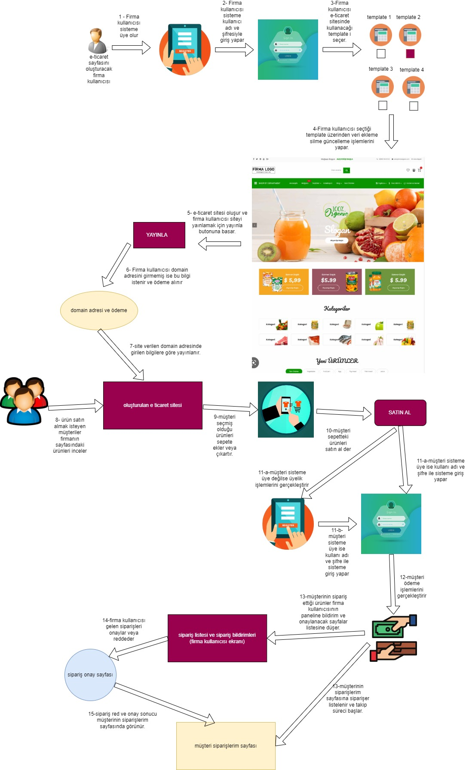

Şekil 2. 1 Proje Üst Düzey Tasarımı

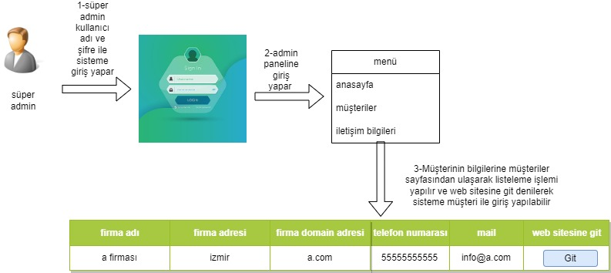

Şekil 2. 2 Proje Üst Düzey Tasarımı Devamı

# YÖNTEM

## Projede Kullanılan İdeler

Projede visual studio, visual studio code ideleri kullanılmıştır.

## Projenin Fonksiyonel Gereksinimleri

Süper admin sisteme kullanıcı adı ve şifresi ile giriş yapmaktadır. Anasayfasında veri analizleri olacaktır. Müşteriler sayfasında müşterilerin bilgileri listelenecek ve bu liste içerisindeki ödeme bilgisine göre müşterinin e-ticaret sayfası yayından kaldırılabilinecektir. Eğer müşterinin e-ticaret sayfası yayından kaldırılırsa firma kullanıcısına mail ile iletilecek ve firma kullanıcısının admin panelinde e-ticaret sayfasının aktif olmadığı bilgisi verisi gösterilecektir. Ayrıca müşteriler sayfasından web sitesine git dediğimizde müşterinin paneline giriş yapılabilinecektir.

Firma kullanıcısı projenin web sayfasına gelir ve eğer buradan e-ticaret sitesi oluşturacaksa login olması gerekmektedir. Eğer üye değilse üyelik işlemlerini tamamlaması gerekmektedir. Firma kullanıcısı giriş yaptıktan sonra daha önceden e-ticaret sitesini satın aldıysa anasayfada veri analizleri gelecektir. Firma kullanıcısı ürün, kategori, ayarlar sayfasındaki firma bilgilerini doldurabilmektedir. Girmiş olduğu bilgiler seçtiği temada gelecektir. Firma kullanıcı aynı zamanda temanın ilk halini incelemek isterse örnek tema yeni sekmede açılacaktır. Firma e-ticaret sitesinin en son halini görmek isterse web sitem menüsünden ulaşabilmektedir.

Firma müşterileri firma kullanıcısının yayınladığı e-ticaret sitesindeki ürünleri görebilmektedir. Bu ürünleri sepete ekleyebilir. Sepete eklenen ürünler satın alınmak istendiğinde kullanıcı sisteme giriş yapabilir. Üye olan müşteri login işlemini gerçekleştirdikten sonra ödeme işlemini gerçekleştirir ve sipariş alınmış olur. Üye olmadan da ödeme sayfasındaki bilgileri doldurarak da ödeme işlemini gerçekleştirebilmektedir. Siparişlerini de siparişlerim sayfasından takip edebilir.

Müşterinin sipariş etmiş olduğu ürünler ilgili firmanın paneline sipariş onay sayfasına düşer ve firmaya bildirim gider.

## Fonksiyonel Olmayan Gereksinimler

Tüm kullanıcılar sisteme web uygulaması olarak erişim sağlayacaktır. Güvenlik için sistemde authentication kullanılacaktır. Her kullanıcı için bir accesstoken tutulacaktır. SSL sertifikası kullanılacaktır. Bu platform e-ticaret sitesi oluşturmak isteyen firmalara hitap etmektedir.

## Projede Kullanılan Yöntemler

Projenin frontend kısmı react.js, backend kısmı ASP.NET CORE WEB API, veritabanı olarakda SQL veritabanı kullanılmıştır. Projede api kontrolü postman ile gerçekleştirilmiştir. Kullanıcıların şifreleri, authentication yapısı kullanılarak şifrelenmektedir. Projede scrum yazılım geliştirme metodolojisi kullanılacaktır. Çünkü scrum metodolojisi yinelemeli ve esnektir. Müşteri ihtiyacını karşılamaya odaklanır. Risk düşüktür. Çıktı incelendikçe müşteri dönüşüne göre değiştirilebilir.

## Proje Swot Analizi

(Bkz. Tablo 3.1).

|  |  |
| --- | --- |
| **Güçlü Yanlar (Strengths)**  Kullanım kolaylığı  Ekonomik fırsatlar  İyi bir planlama stratejisi  Sistem güvenliği | **Zayıf Yanlar (Weaknesses)**  Tecrübe eksikliği  Zaman kısıtı  Ekipman ve nakit sorunu |
| **Fırsatlar (Opportunities)**  Kaliteli ve tarafsız rakip azlığı  Ürün tanıtımı ve reklamları | **Tehditler (Threats)**  Yeni girecek ciddi rakipler için ek bir plan olmaması  Geliştirme planımızın olmaması  Belirsiz ekonomik ortam |

Tablo 3. 1 Proje Swot Analizi

## Veritabanı Analizi

(Bkz. Şekil 3.1).

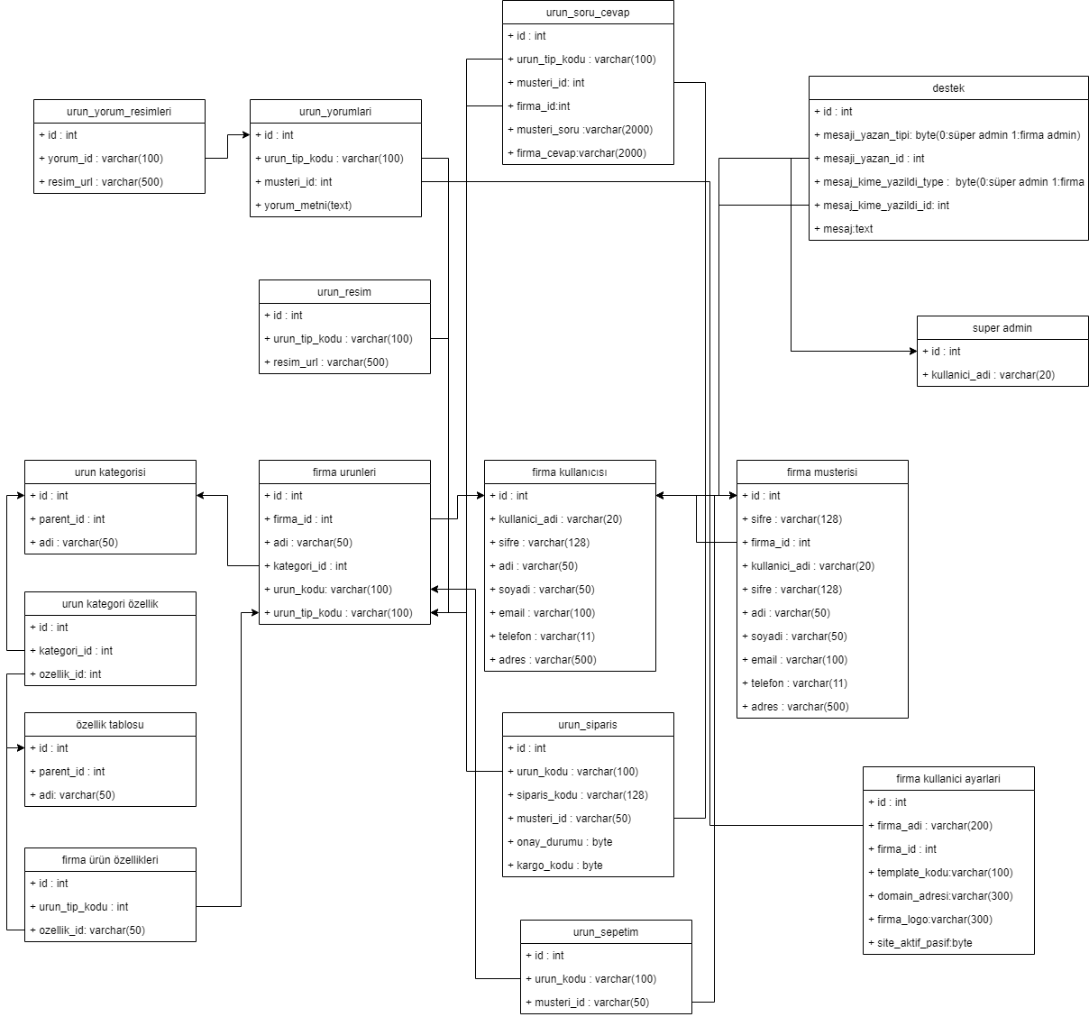

Şekil 3. 1 Veritabanı Analizi

## Uml Diyagramı

(Bkz. Şekil 3.2).

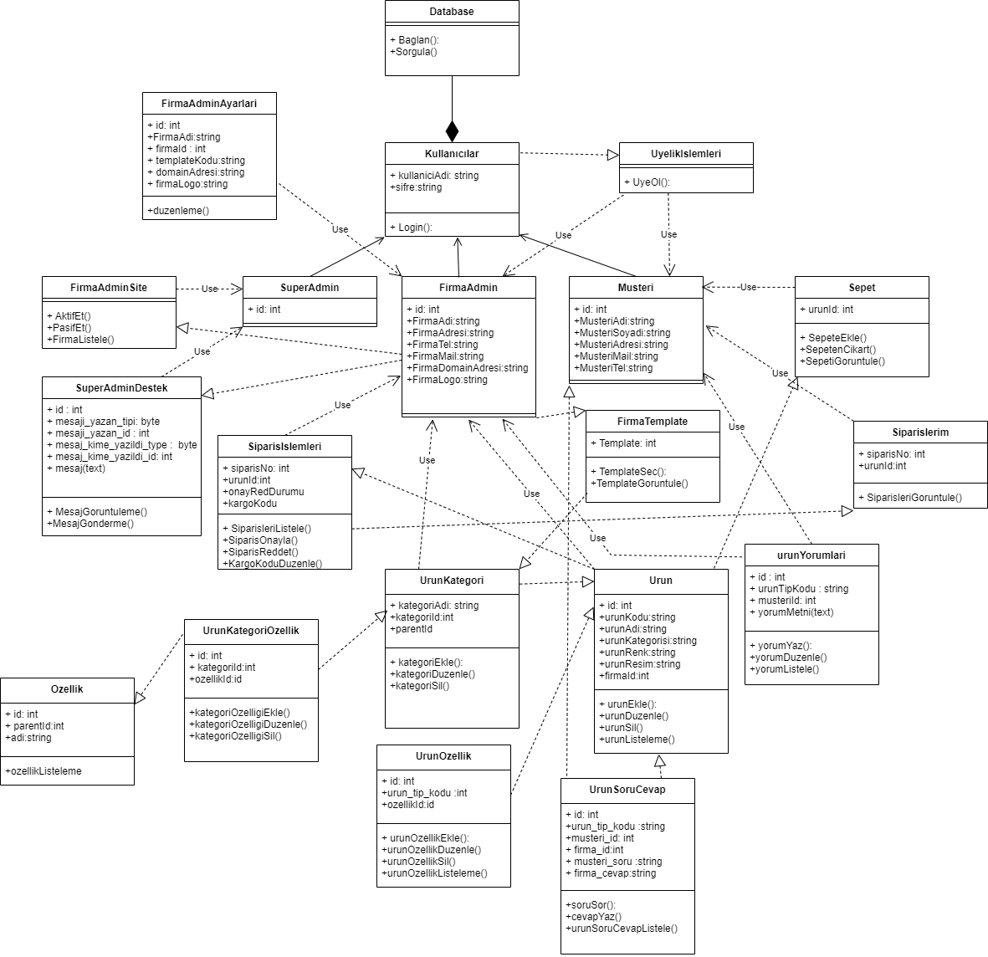

Şekil 3. 2 Uml Diyagramı

## Use Case Diyagramı

(Bkz. Şekil 3.3).

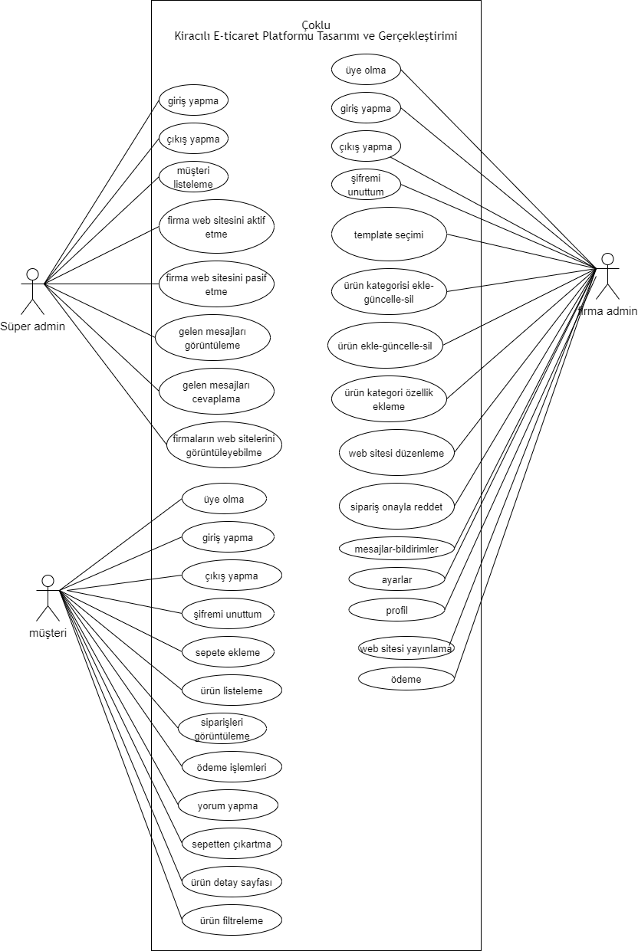

Şekil 3. 3 Use Case Diyagramı

## Grafik Arayüz Tasarımları

Firmaları ilk karşılan sayfadır. Firma üye olmaya ve giriş yapma sayfalarına bu sayfadan ulaşabilmektedir. (Bkz. Şekil 3.4).

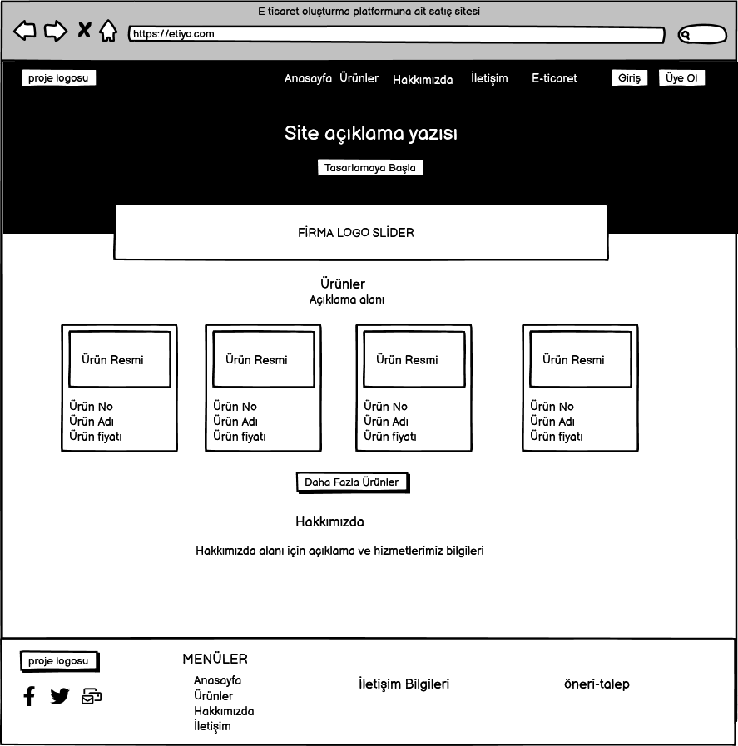

Şekil 3. 4 Firma Giriş Arayüzü

Firmaların ürün kategorileri sayfası arayüzüdür. Kategorileri güncelleme işlemi modal ile gerçekleştirilecektir. (Bkz. Şekil 3.5).

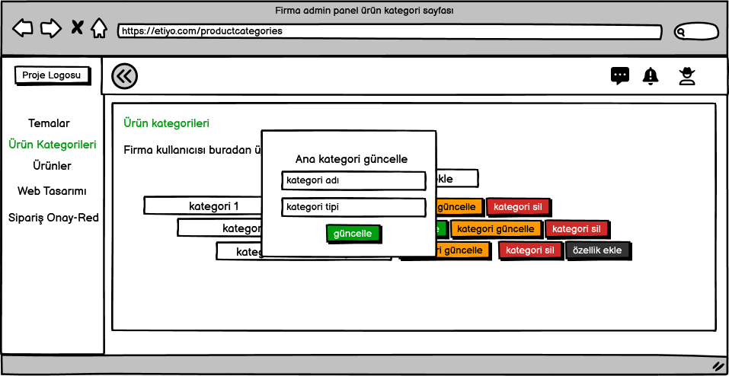

Şekil 3. 5 Firma kategorileri güncelle

Firmaların ürün kategorileri sayfası arayüzüdür. Kategorilere özellik ekleme işlemi modal ile gerçekleştirilecektir. (Bkz. Şekil 3.6).

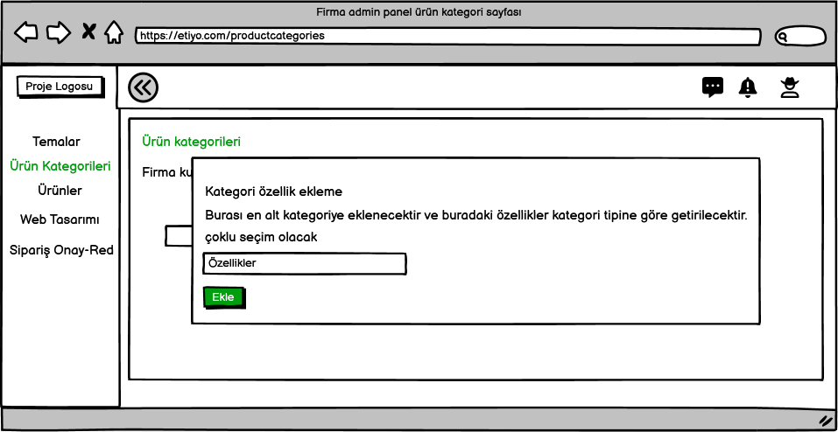

Şekil 3. 6 Ürün kategori özellikleri ekle

Firmaların ürün kategorileri sayfası arayüzüdür. Kategorileri silme işlemi modal ile gerçekleştirilecektir. (Bkz. Şekil 3.7).

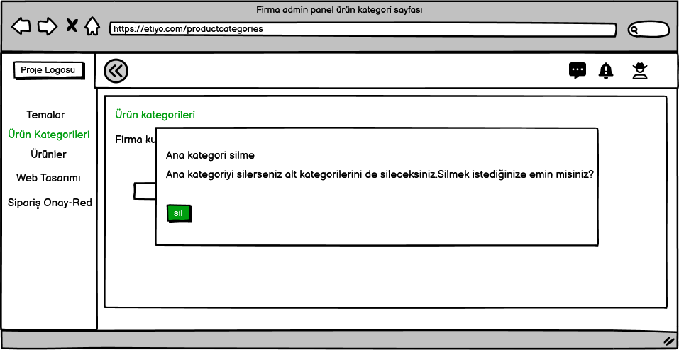

Şekil 3. 7 Ürün kategori Silme

Firmaların giriş yapacağı arayüzdür. Firmalar kullanıcı adı ve şifresi ile sisteme giriş yapabilmektedir. Login arayüzünde üye olma ve şifremi unuttum ekranlarının linkleri de mevcuttur. (Bkz. Şekil 3.8).

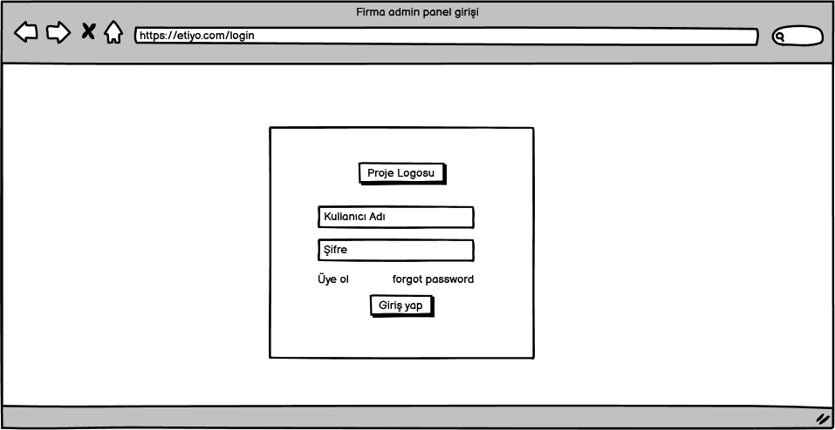

Şekil 3. 8 Firma login

Firma sisteme giriş yaptıktan sonra eğer e-ticaret sitesini satın aldıysa sipariş onay red sayfasını görebilir. Bu sayfadan müşterilerinden gelen siparişleri onaylama ve reddetme işlemlerini yapabileceği arayüz tasarımıdır. (Bkz. Şekil 3.9).

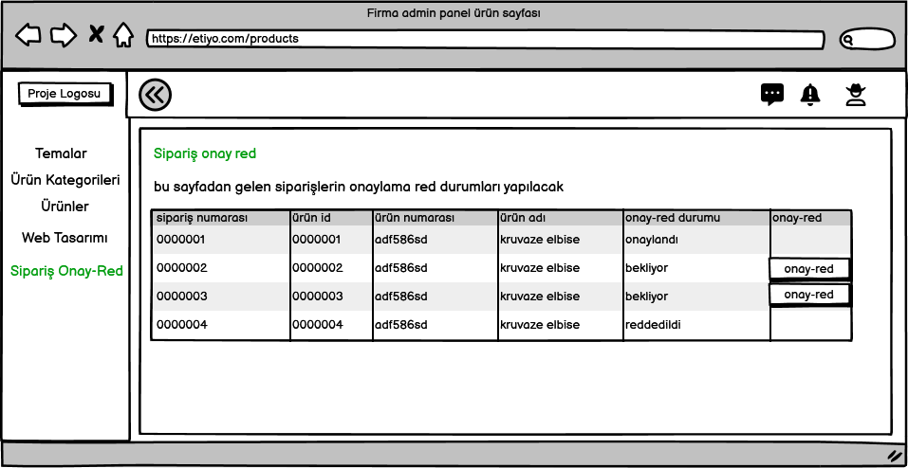

Şekil 3. 9 Firma sipariş onay red

Firma sisteme giriş yaptıktan sonra tema seçimi yapması gerekmektedir. Ancak daha önce tema seçimi yapmadıysa seçim yapabilir. Temalara tıkladığında ise yeni sekmede örnek tema açılmalıdır. (Bkz. Şekil 3.10).

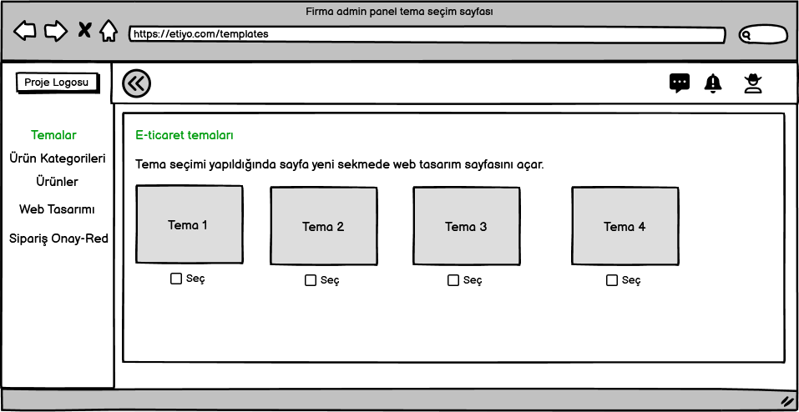

Şekil 3. 10 Firma temalar

Firmanın kullanacağı web tasarımı kısmında artı butonuna tıklayarak ekleme ve silme işlemlerinin planlandığı arayüzdür. Ancak ürün bilgileri, kategoriler, firma bilgileri ayrı sayfalarda girilmektedir. (Bkz. Şekil 3.11).

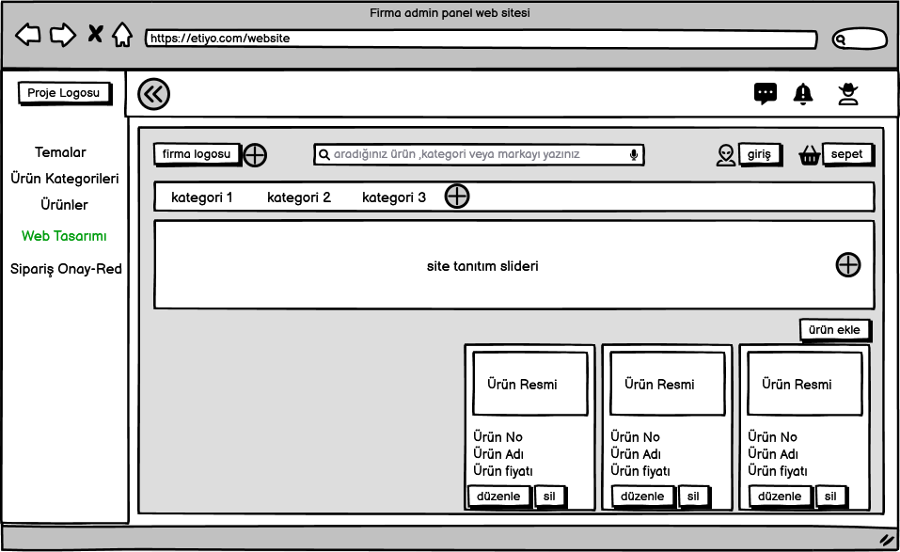

Şekil 3. 11 Firma Web Tasarımı

Firmanın kullanacağı ürün ekleme modal arayüz tasarımıdır. (Bkz. Şekil 3.12).

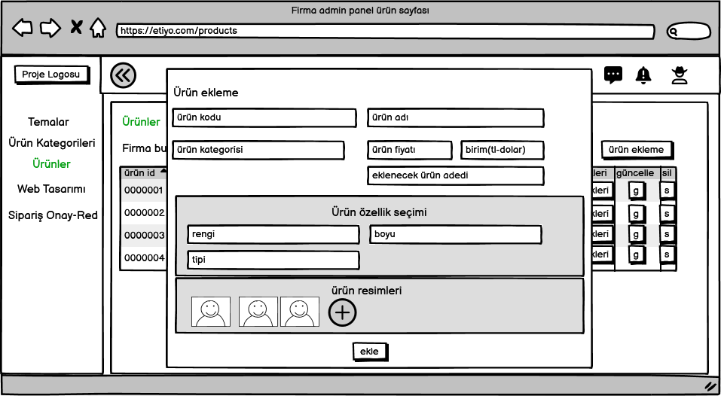

Şekil 3. 12 Firma Ürün Ekleme

Firmanın kullanacağı ürün kategori listeleme, ekleme, silme ve kategoriye özellik ekleme arayüz tasarımıdır. (Bkz. Şekil 3.13).

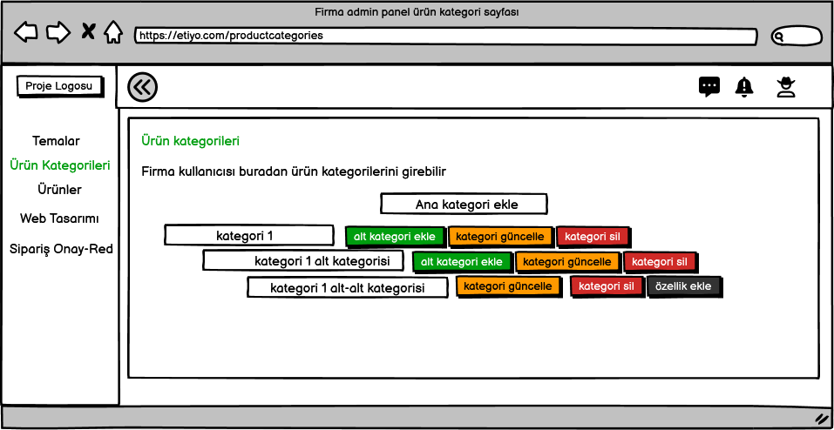

Şekil 3. 13 Firma Kategori Listesi

Firmanın kullanacağı ürün kategorisi sayfasındaki kategori ekleme modal araküzünün tasarımıdır. (Bkz. Şekil 3.14).

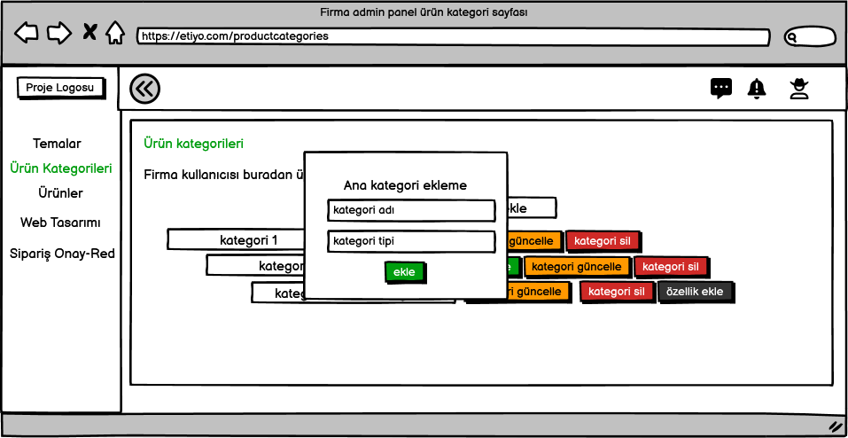

Şekil 3. 14 Firma Kategori ekleme

Firmanın kullanacağı ürünler sayfa tasarımıdır. (Bkz. Şekil 3.15).

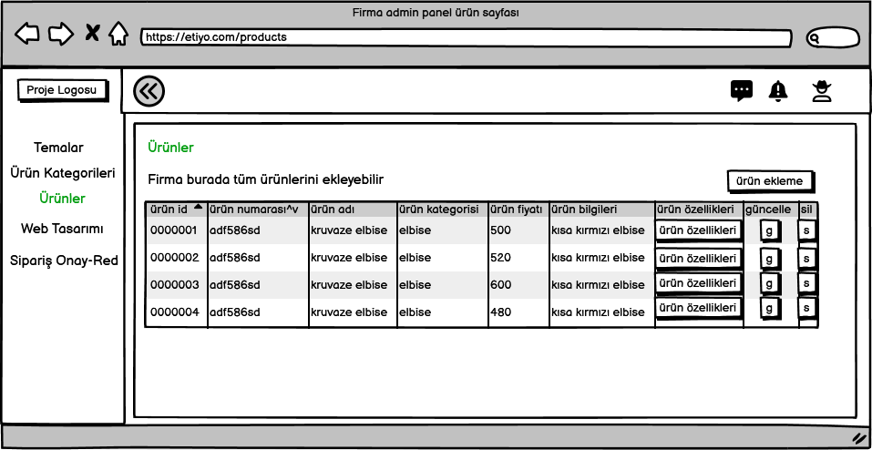

Şekil 3. 15 Firma ürünler listesi

Firma sisteme üye değilse üye olma panelinden üye olabilmektedir. (Bkz. Şekil 3.16).

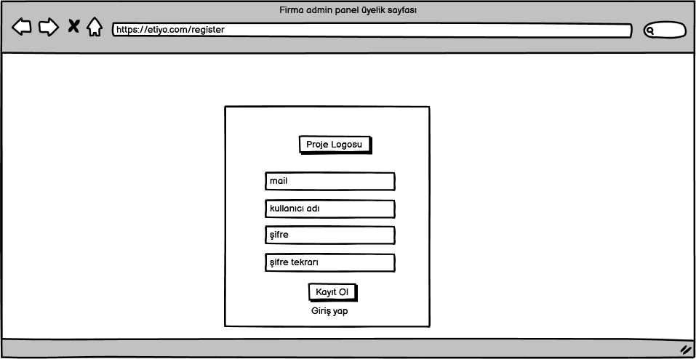

Şekil 3. 16 firma üye olma

Süper admin satışların veri analizlerinin yapıldığı dashboard sayfa arayüz tasarımıdır. (Bkz. Şekil 3.17).

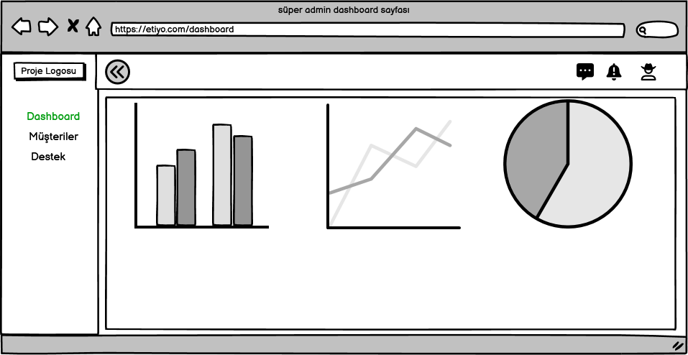

Şekil 3. 17 Süper admin dashboard

Süper admin destek sayfasında firmalardan gelen sorulara cevap vermektedir. Süper admin destek sayfa arayüz tasarımıdır. (Bkz. Şekil 3.18).

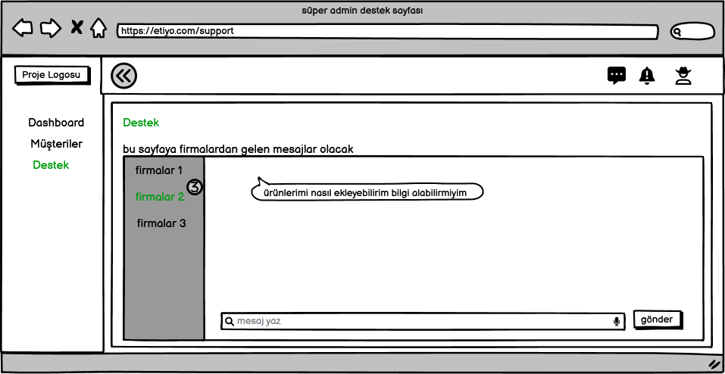

Şekil 3. 18 Süper Admin Destek

Süper admin kullanıcı adı ve şifresiyle sisteme giriş yapabilmektedir. Süper admin login ekranı arayüz tasarımıdır. (Bkz. Şekil 3.19).

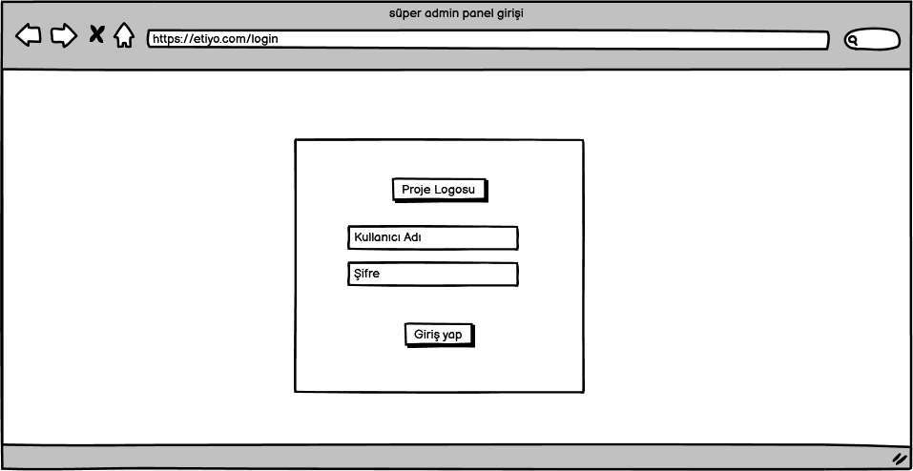

Şekil 3. 19 Süper admin login

Süper admin müşteriler sayfasında firmalar listelenmektedir. Firmaların ödeme durumlarına göre süper admin e-ticaret sitelerini yayından kaldırabilir veya tekrardan aktif hale getirebilmektedir. Aynı zamanda firmaların web sitelerinede ulaşabilmektedirler. Süper admin müşteriler sayfası arayüz tasarımıdır. (Bkz. Şekil 3.20).

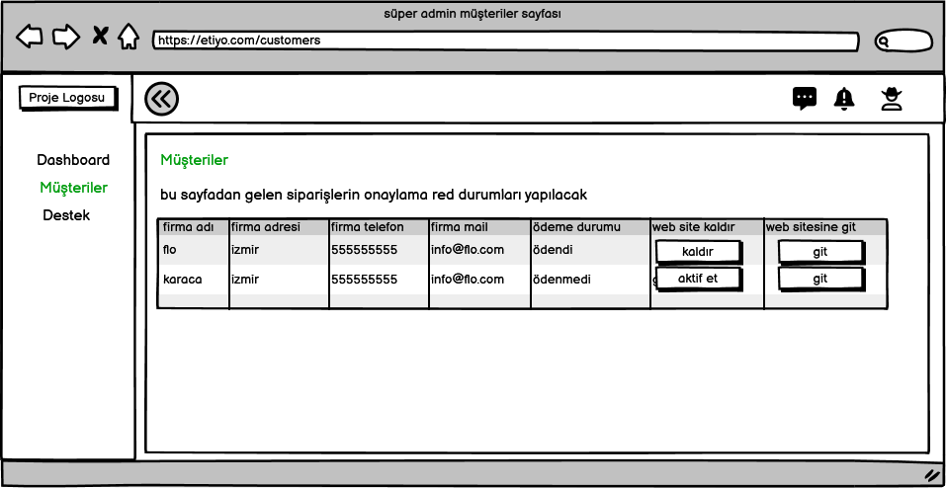

Şekil 3. 20 Süper admin müşteriler

# DENEYSEL SONUÇLAR VE TARTIŞMA

## Proje Ekran Görüntüleri

### Süper Admin

Süper admin kullanıcı adı ve şifresiyle giriş yapabilmektedir. Şifresi token mekanizması kullanılmıştır ve veritabanında şifreli bir şekildedir. (Bkz. Şekil 4.1).

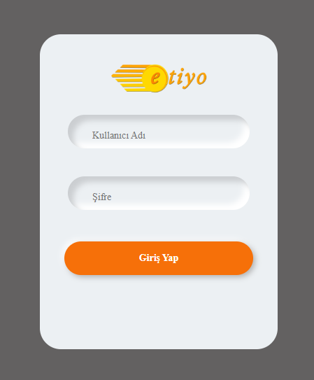

Şekil 4. 1 Süper admin login

Süper admin sidebar menüsünde anasayfa müşteriler ve destek menüleri bulunmaktadır. Sidebar menüsünün açılı ve kapanır özellikleride bulunmaktadır. (Bkz. Şekil 4.2). (Bkz. Şekil 4.3).

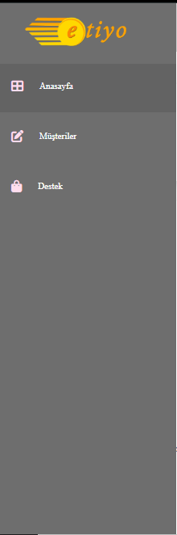

Şekil 4. 2 Süper admin sidebar



Şekil 4. 3 Süper admin sidebar kapalı hali

Süper admin navbar menisünde mesajlar, bildirimler ve kullanıcının profili, ayarları ve çıkış yapma işlemleri bulunmaktadır. (Bkz. Şekil 4.4).

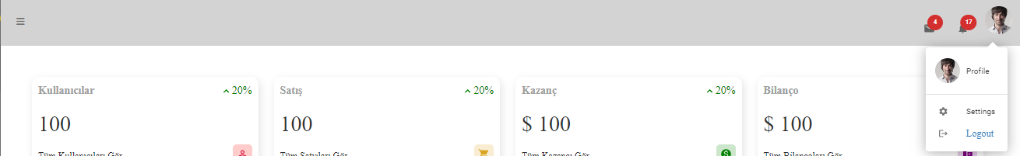

Şekil 4. 4 Süper admin navbar

Süper admin dahboard sayfasında toplam kullanıcı sayısı, yapılan toplam satış sayısını, toplam kazancını, tüm bilançoları,toplam gelirleri, altı ayda toplam gelirleri görebilmektedir. (Bkz. Şekil 4.5).

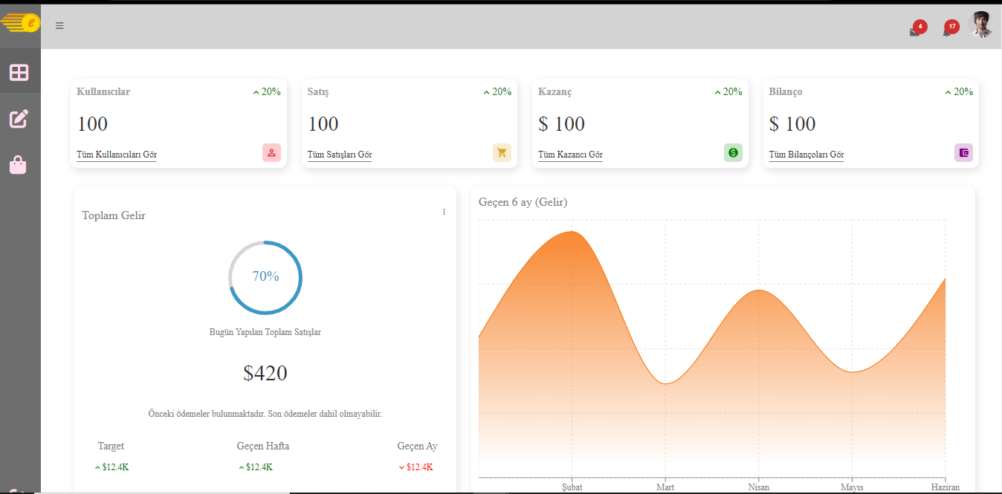

Şekil 4. 5 Süper admin dashboard

Süper admin sisteme kayıtlı firma müşterilerini görebilmektedir. Müşteri listesinde firma id, firma adı, firma adresi, firma telefon numarası,firma mail adresi, web sitesini kaldırma işlemleri ve web sitelerine gitme özellikleri bu tabloda bulunmaktadır. Tablonun üst kısmında kullanıcıyı bilgilendirme yazısı bulunmaktadır. Bu sayfada süper admin ödeme işlemini yapmamış firmaların web sitelerini kaldırabilmektedir ve Firmaların satın aldıkları web sitelerine gidebilmektedir. (Bkz. Şekil 4.6).

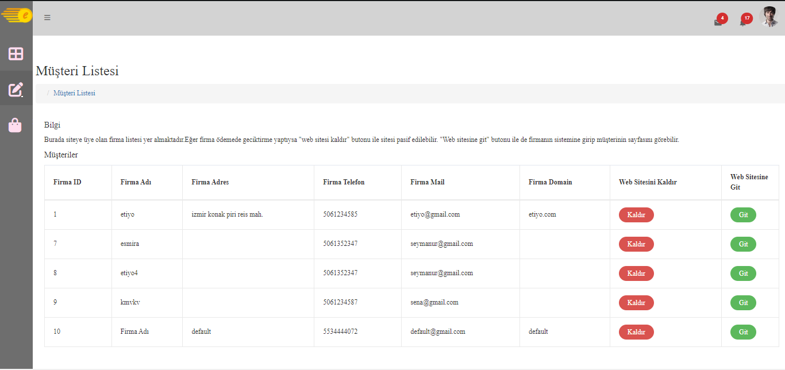

Şekil 4. 6 Süper admin müşteriler

Süper admin destek sayfasında firmadan gelen soruları görüntüleyip cevap verebilmektedir. (Bkz. Şekil 4.7).

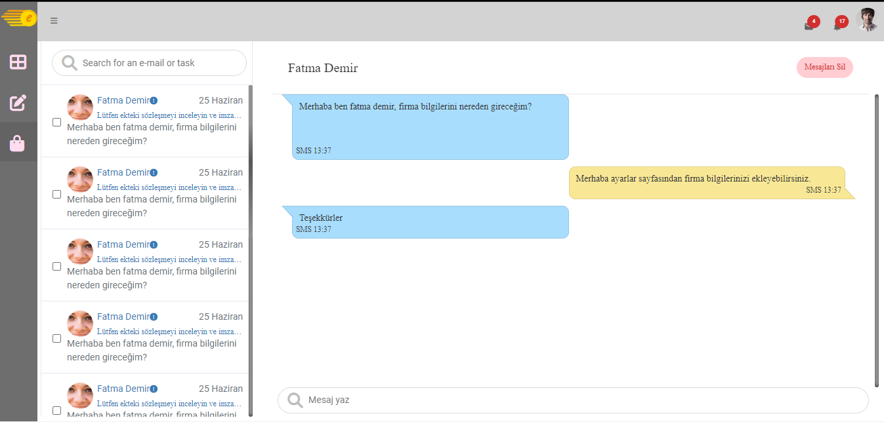

Şekil 4. 7 Süper admin destek

### Firma ve Firma Müşterisi

Firma kullanıcısını ilk giriş sayfası karşılamaktadır. Giriş sayfasında anasayfa, ürünler, hakkımızda, iletişim, login ve üye olma seçenekleri bulunmaktadır. İlk giriş sayfasında firma müşterilerinin logoları slider ile verilmektedir. (Bkz. Şekil 4.8).

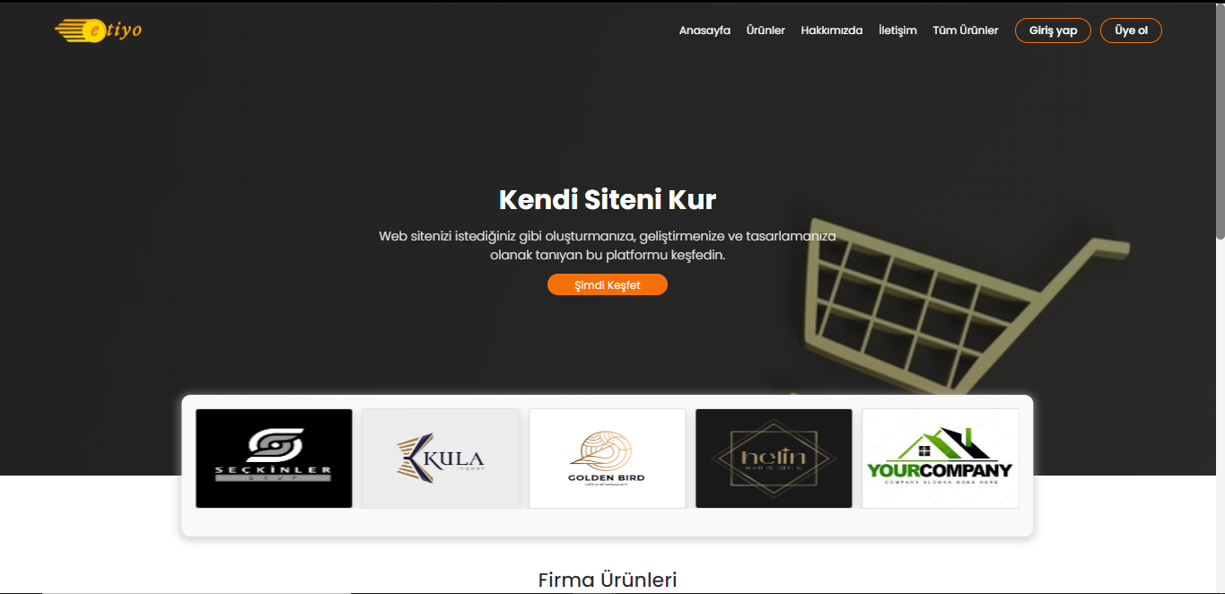

Şekil 4. 8 Firma web giriş

Firma kullanıcısını ilk giriş sayfasında firmalara ait ürünlerde bulunmaktadır.

Firma kullancısı izin verdiği takdirde ilk tanıtım sayfasında kendi ürünlerini de listeleyebilmektedir. (Bkz. Şekil 4.9).

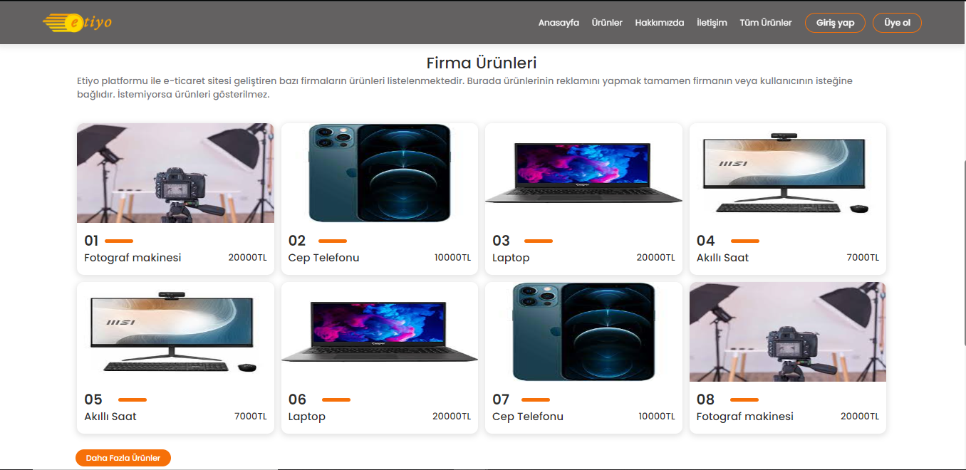

Şekil 4. 9 Firma web giriş devam

Firma kullanıcısını karşılayan ilk tanıtım sayfasında hakkımızda ve iletişim

bilgilerinin bulunduğu footer alanı bulunmaktadır. (Bkz. Şekil 4.10).

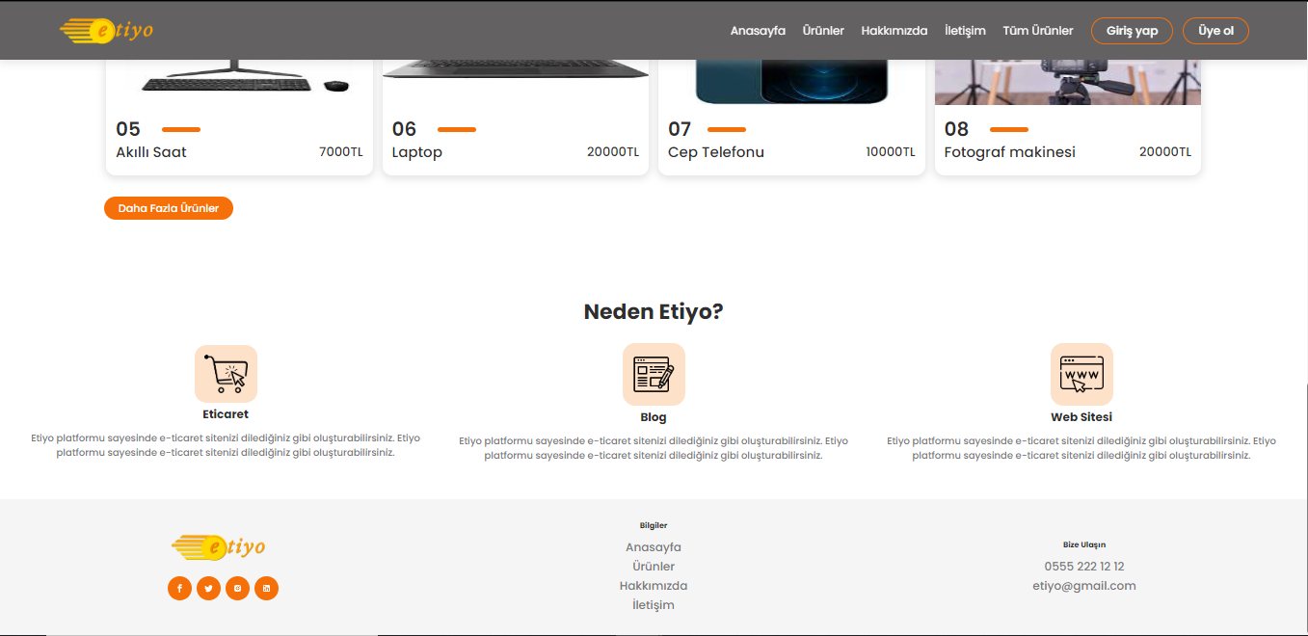

Şekil 4. 10 Firma web giriş devam 2

Firma kullanıcısını giriş yapmak istediğinde kullanıcı adı ve şifresiyle giriş

yapabilmektedir. Firma kullanıcısının şifresi token mekanizması kullanılarak

şifrelenmiştir. (Bkz. Şekil 4.11).



Şekil 4. 11 Firma login

Firma kullanıcısını kayıt olmak istediğinde kullanıcı adı, firma adı, firma mail

adresi, firma telefon numarası ve şifresini bilgilerini doldurarak kayıt olabilmektedir. (Bkz. Şekil 4.12).

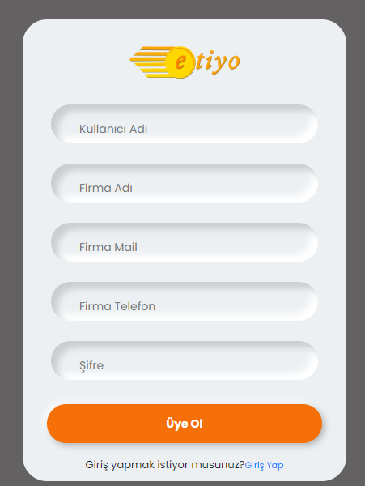

Şekil 4. 12 Firma üye ol

Firma kullanıcısını giriş yapacağı şifresini unutursa şifremi unuttum sayfasından mail atarak şifresini değiştirebilmektedir. (Bkz. Şekil 4.13).

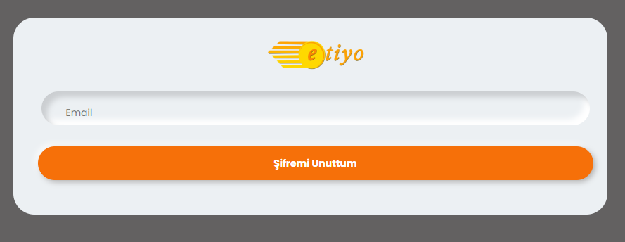

Şekil 4. 13 Firma şifremi unuttum

Firma kullanıcısının ekranında bulunan sidebar menü açılır kapanır özelliğine

sahiptir. Sidebar menüsünde anasayfa, temalar, siparişler, ürüler, kategoriler,

ayarlar, web sitem ve destek menüleri bulunmaktadır. (Bkz. Şekil 4.14).

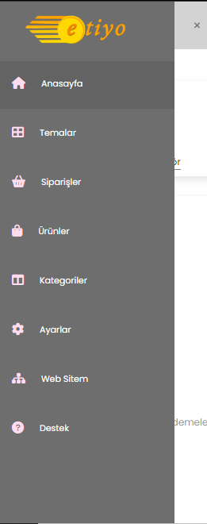

Şekil 4. 14 Firma sidebar

Firma kullanıcısı giriş yaptıktan sonra ilk olarak dashboard sayfası karşılayacaktır. Buradaki dashboard sayfası firma kendi eticaret site oluşturup satın alma işlemlerini gerçekleştirdikten sonra aktif hale gelecektir. (Bkz. Şekil 4.15).

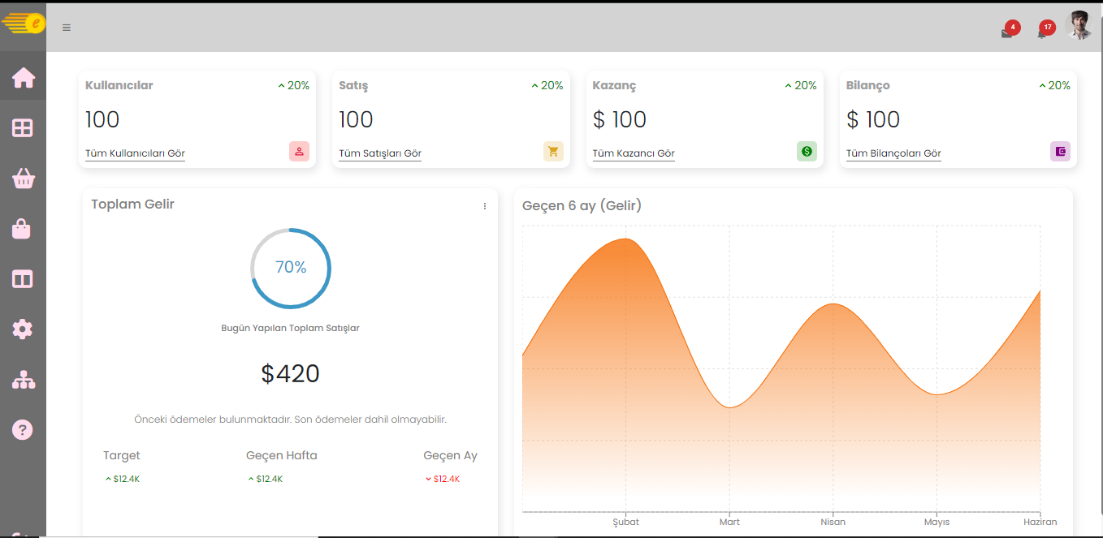

Şekil 4. 15 Firma anasayfa

Firma kullanıcısının temalar sayfasında tema seçimi yapabilmektedir. Hangi temayı kullanmak isterse o temayı işaretler ve temayı görmek isterse tema resminin üzerine tıklayarak yeni bir sekmede örnek tema açılır ve firma kullanıcısı bu temayı inceler. (Bkz. Şekil 4.16).

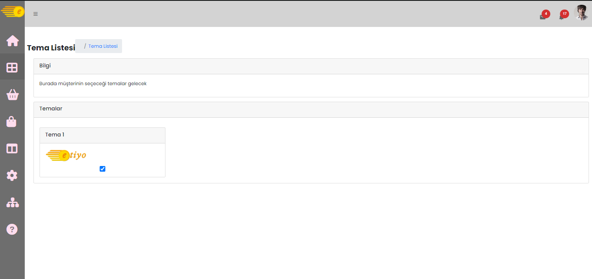

Şekil 4. 16 Firma Tema Listesi

Firma kullanıcısının kendi ana sayfasına geldiğinde sipariş listesi sayfası bulunmaktadır. Bu sayfa firma kullanıcısı eticaret sitesini satın aldığında ve müşteriler sipariş verdiğinde bu ekran aktif hale gelecektir. Firma kullanıcısı eticaret sitesini almadığında siparişler listesi boş gözükecektir. (Bkz. Şekil 4.17).

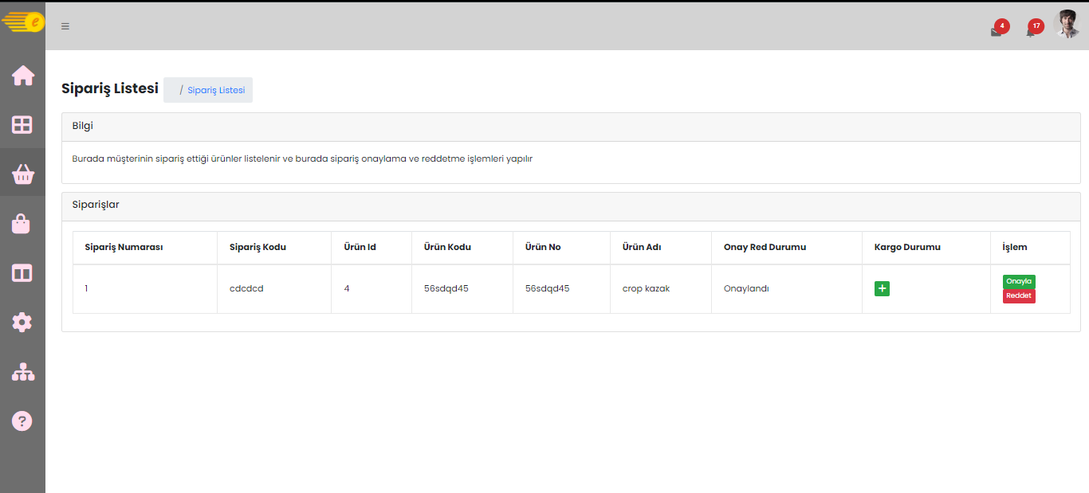

Şekil 4. 17 Firma Sipariş Listesi

Firma kullanıcısının ürün listesi sayfasında daha önceden eklediği ürünleri görebilmektedir. Ürün listesi tablosunda ürünün id’si, ürün numarası, ürün adı, ürün kategorisi, ürün fiyatı, ürün özellikleri ve ekleme, silme ve güncelleme yapabileceği butonlar bulunmaktadır. (Bkz. Şekil 4.18).

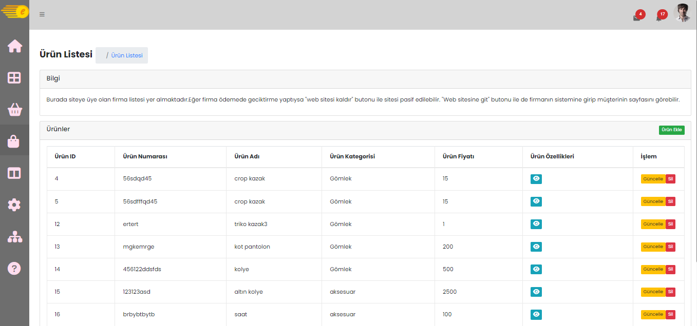

Şekil 4. 18 Firma Ürün Listesi

Firma kullanıcısının ürün eklemek istediğinde ürünler tablosunun üzerindeki ürün ekle butonuna basarak ürün ekleme modal ekranını açar ve bu ekranda ürün bilgilerini doldurarak ürünü ekler. (Bkz. Şekil 4.19).

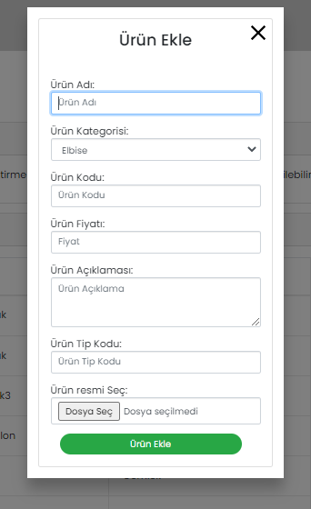

Şekil 4. 19 Firma ürün ekleme modal

Firma kullanıcısının ürün listesi sayfasında daha önceden eklediği ürünleri ürün özelliklerinde bulunan butona basarak ürünün detayını görebilmektedir. Ürün detay sayfası modal ekran kullanılarak hazırlanmıştır. (Bkz. Şekil 4.20).

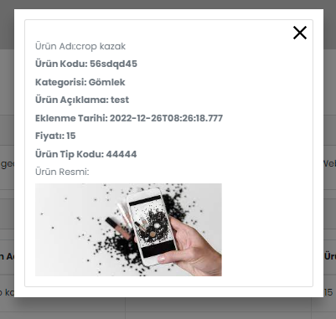

Şekil 4. 20 Firma ürün detay modal

Firma kullanıcısının ürün listesi sayfasında daha önceden eklediği ürünleri işlemler kısmında bulunan sil butona basarak ürünü silebileceği ekran açılır. Ürün silme sayfası modal ekran kullanılarak hazırlanmıştır. (Bkz. Şekil 4.21).

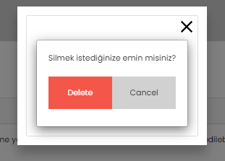

Şekil 4. 21 Firma ürün sil modal

Firma kullanıcısının ürün listesi sayfasında daha önceden eklediği ürünleri işlemler kısmında bulunan güncelle butona basarak ürünün güncelleyebileceği ekran açılır. Ürün güncelleme sayfası modal ekran kullanılarak hazırlanmıştır. (Bkz. Şekil 4.22).

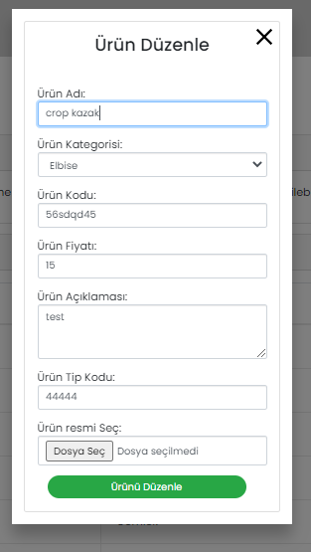

Şekil 4. 22 Firma ürün düzenle modal

Firma kullanıcısı ürün kategori listesinde ise ürün kategorisi ekleme, silme, düzenleme, kategorileri görme, ve en alt kategorilere özellik ekleyebilmektedir. (Bkz. Şekil 4.23).

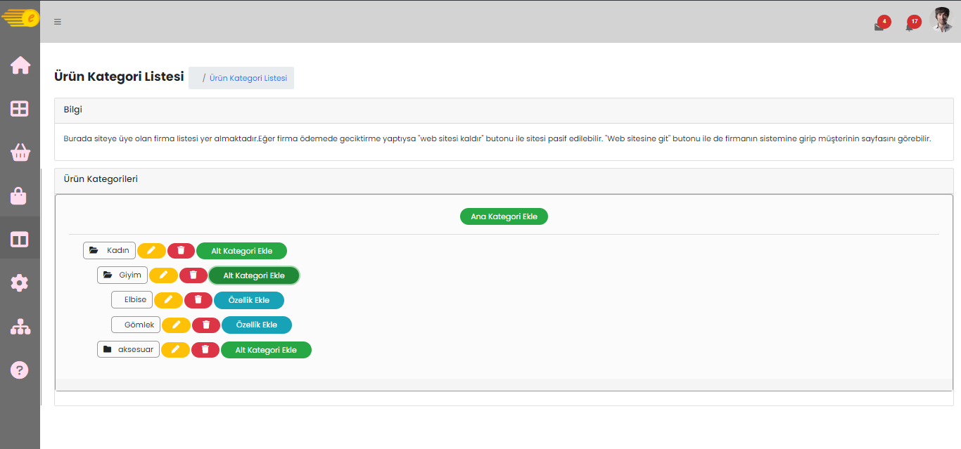

Şekil 4. 23 Firma ürün kategori listesi

Firma kullanıcısı ayarlar sayfasında gerekli bilgileri girip kayıt etmesi gerekmektedir. Aynı bu sayfadan bilgilerini düzenleme işlemlerinide yapabilmektedir. Ayarlar sayfasında ad, soyad, kullanıcı adı, şifre, iban no, firma adı, firma adresi,domain adresi, firma telefon numarası 1, firma telefon numarası 2, mail adresi, facebook, twitter, instagram ve linkedin adresleri, firma logosu ve slider resimini buradan doldurmaktadır. (Bkz. Şekil 4.24). (Bkz. Şekil 4.25). Firma destek sayfası (Bkz. Şekil 4.26).

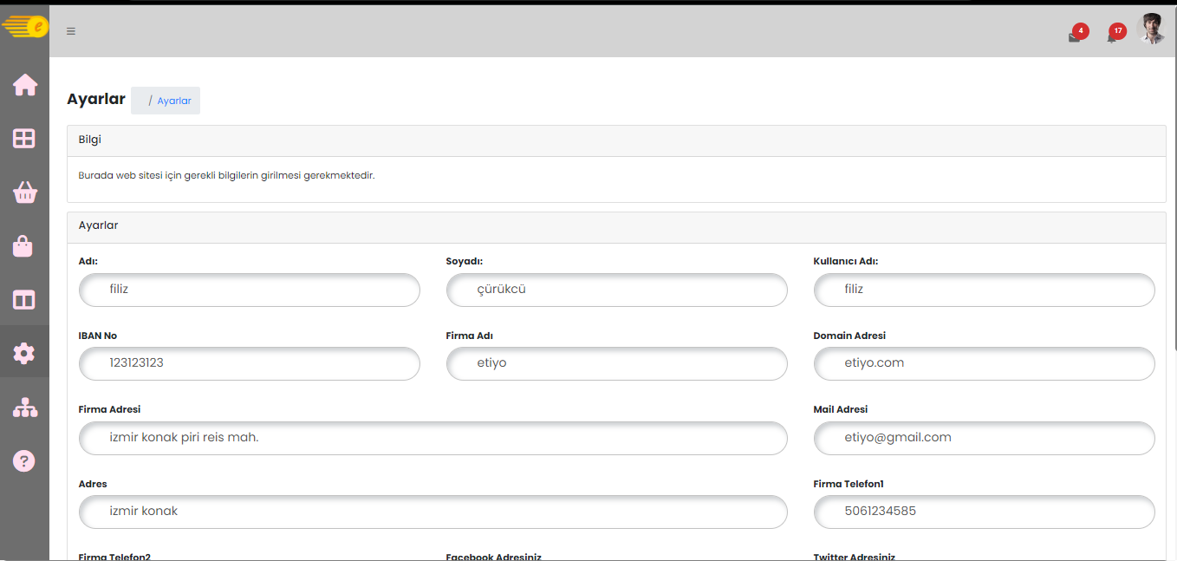

Şekil 4. 24 Firma ayarlar sayfası

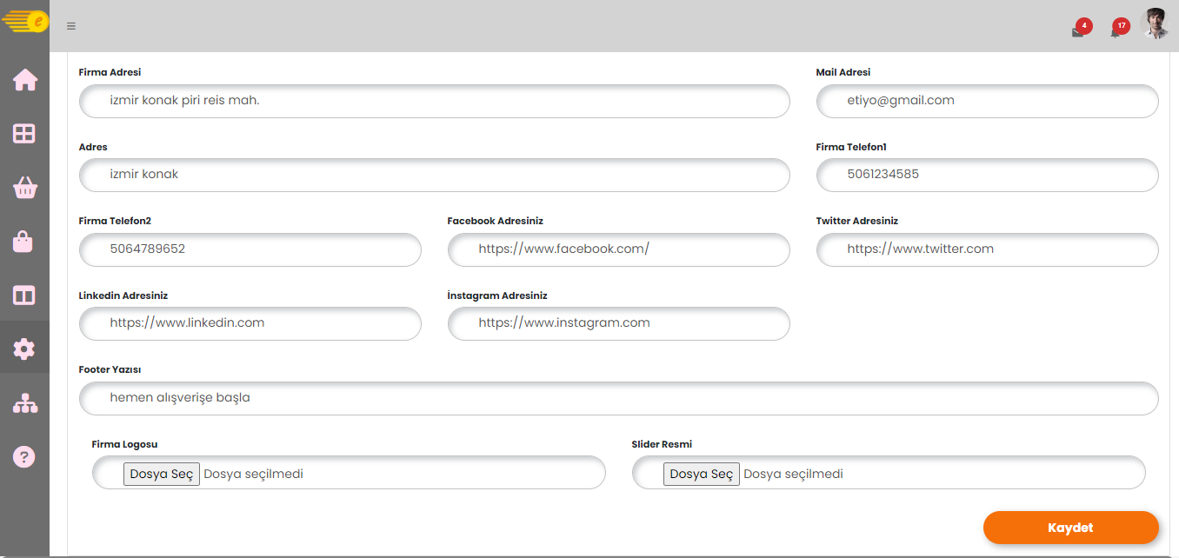

Şekil 4. 25 Firma ayarlar sayfası devamı

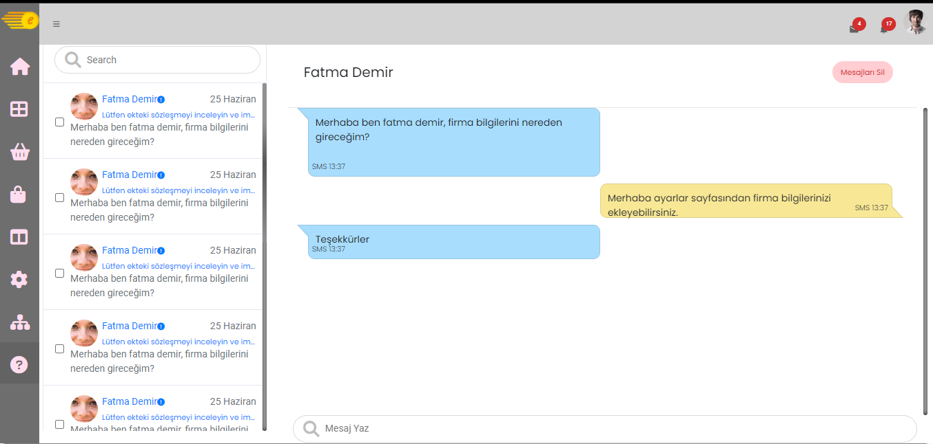

Şekil 4. 26 Firma Destek Sayfası

Firma kullanıcısının temalar sayfasındaki örnek menüye tıkladığında örnek tema yeni bir sekmede açılır. Firma kullanıcısının web sitem menüsüne tıklandığında da aynı temanın sadece bilgileri firmanın eklediği bilgilere göre gelmektedir. (Bkz. Şekil 4.27).

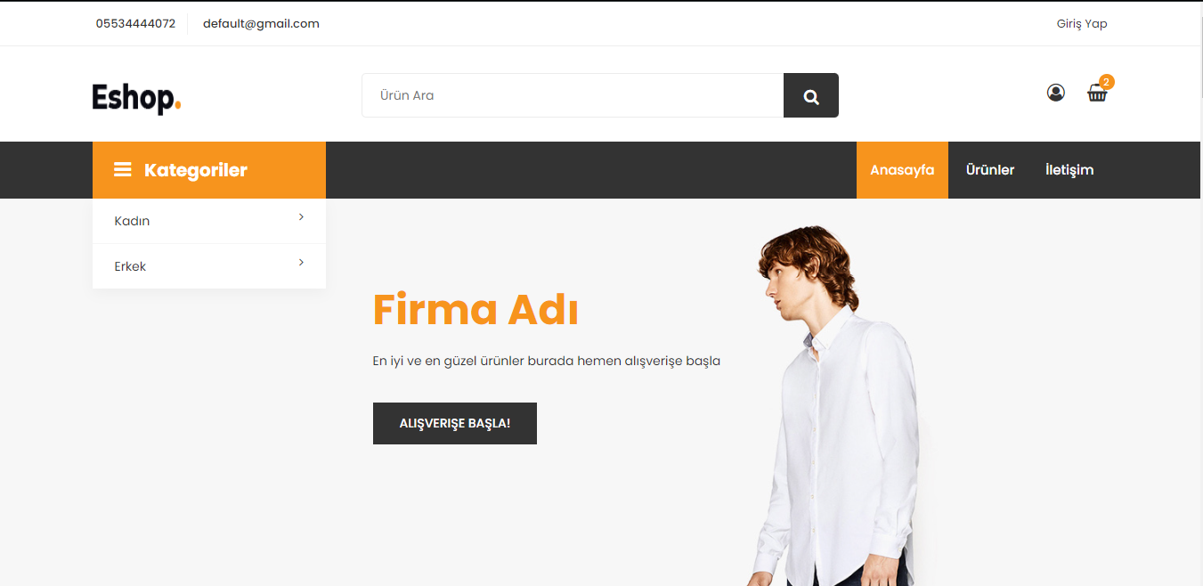

Şekil 4. 27 Tema Anasayfa

Firma kullanıcısının temalar sayfasındaki örnek menüye tıkladığında örnek tema yeni bir sekmede açılır. Defalt verilen ürün bilgileri gelir. Firma kullanıcısının web sitem menüsüne tıklandığında da aynı tema gelir. Ancak firmanın eklediği ürün bilgilerine göre listeler. Ürünün üzerine gelindiğinde sepete ekleme butonu çıkmaktadır. (Bkz. Şekil 4.28).

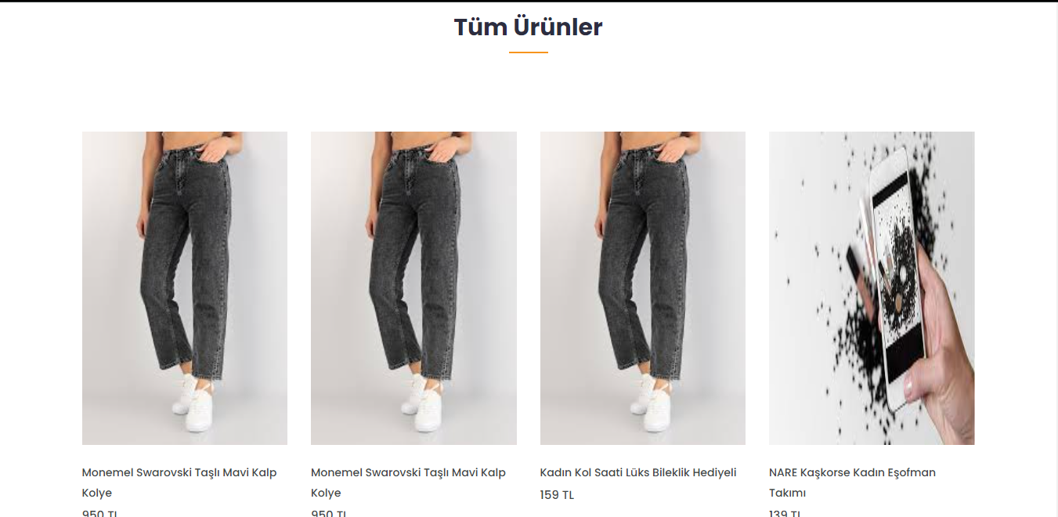

Şekil 4. 28 Tema anasayfa devamı

Firma kullanıcısının temalar sayfasındaki örnek menüye tıkladığında örnek tema yeni bir sekmede açılır. Defalt verilen iletişim gelir. Firma kullanıcısının web sitem menüsüne tıklandığında da aynı tema gelir. Ancak firmanın eklediği iletişim bilgilerine göre listeler. (Bkz. Şekil 4.29).

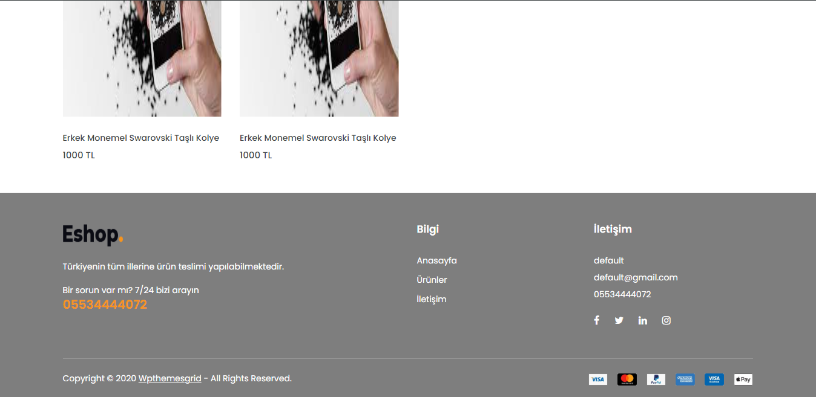

Şekil 4. 29 Firma anasayfa devam 2

Firma kullanıcısının temalar sayfasındaki örnek menüye tıkladığında örnek tema yeni bir sekmede açılır. Defalt verilen ürün bilgileri ve kategoriler gelir. Firma kullanıcısının web sitem menüsüne tıklandığında da aynı tema gelir. Ancak firmanın eklediği ürün bilgileri ve kategoriler göre listeler. Kategoriler menüsünden seçim yaparak istenilen kategoride ürün gelmesi sağlanmaktadır. (Bkz. Şekil 4.30). (Bkz. Şekil 4.31).

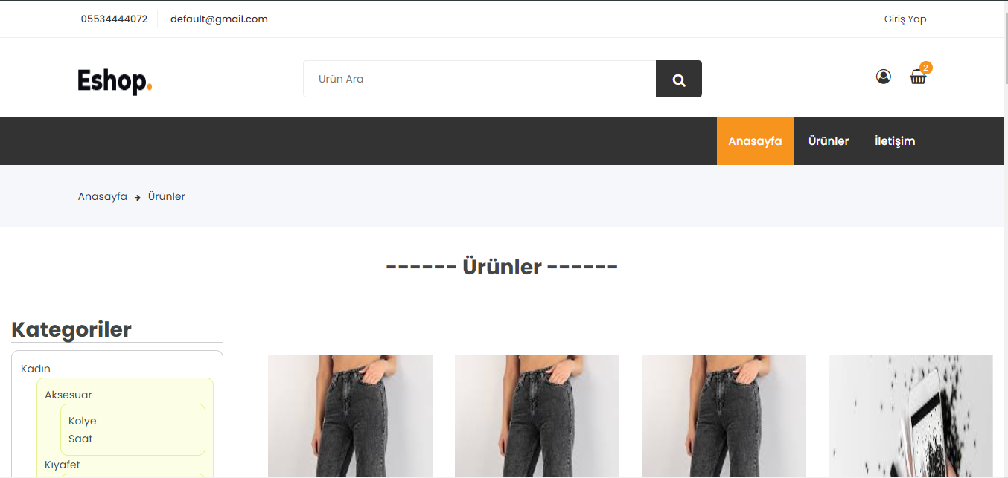

Şekil 4. 30 Tema ürünler sayfası

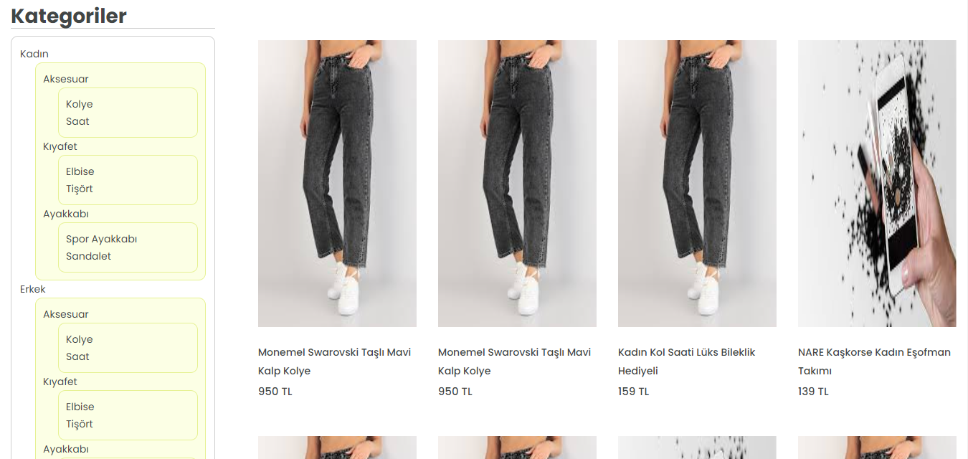

Şekil 4. 31 Tema ürünler sayfası devamı

Firma kullanıcısının temalar sayfasındaki örnek menüye tıkladığında örnek tema yeni bir sekmede açılır. Defalt verilen iletişim bilgileri gelir. Firma kullanıcısının web sitem menüsüne tıklandığında da aynı tema gelir. Ancak firmanın eklediği iletişim bilgileri listeler. Mesaj yazın kısmından da firmaya soru sorulabilmesini sağlamaktadır. (Bkz. Şekil 4.32). (Bkz. Şekil 4.33).

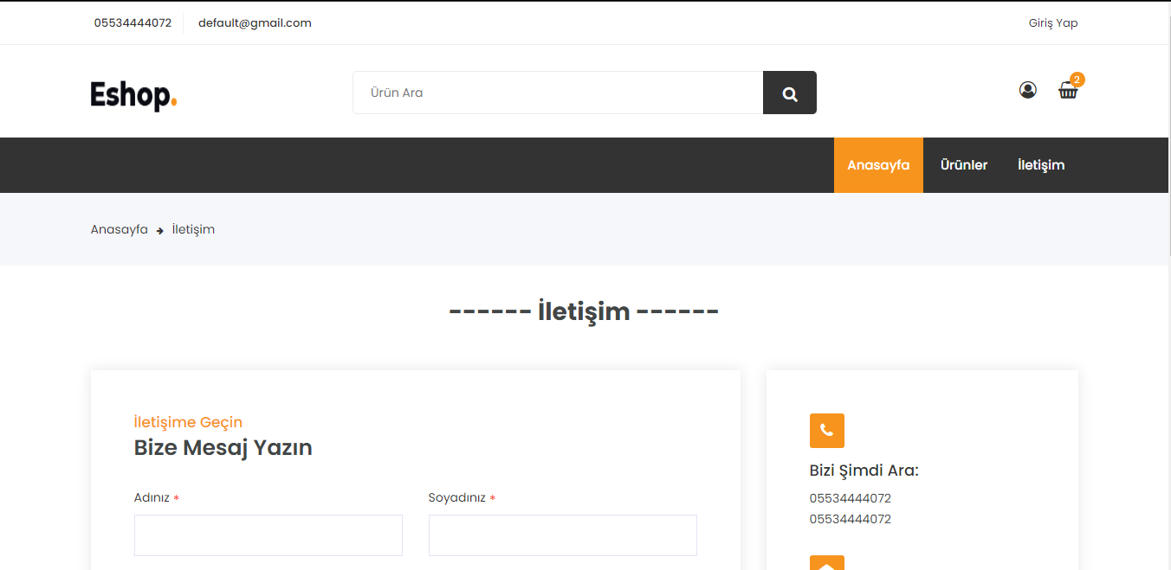

Şekil 4. 32 Firma iletişim

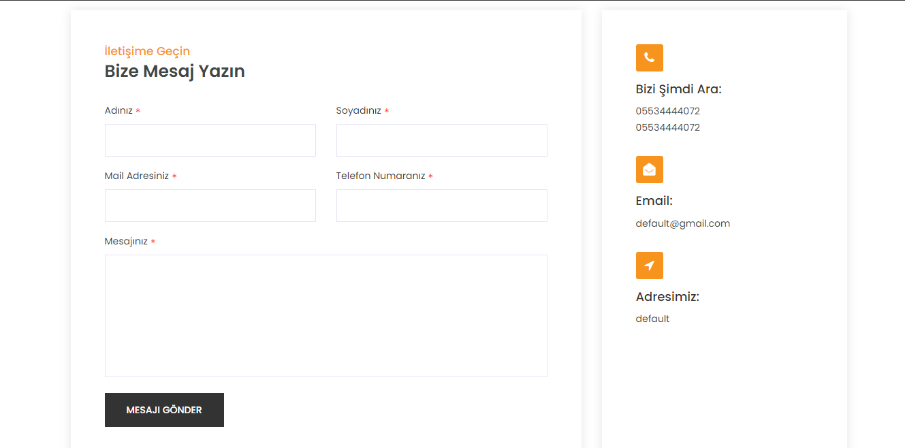

Şekil 4. 33 Firma iletişim devamı

Örnek tema ve entegre edilmiş temada giriş yap ekranı aynı şekilde gelmektedir. Müşteri kullanıcı adı ve şifresiyle giriş yapabilmektedir. (Bkz. Şekil 4.34).

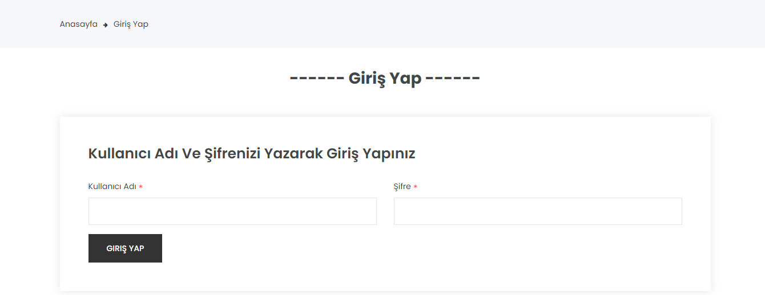

Şekil 4. 34 Firma Tema Giriş

Örnek tema da veritabanında sabit verilmiş ürün bilgileri gelmektedir. Web sitem menüsüne basıldığında da aynı ürün detay sayfası gelir. Ancak firmanın girmiş olduğu ürünler gelmektedir. Ürün detay sayfasında ürünün adı, kategorisi, resmi, açıklaması ve fiyat bilgileri bulunmaktadır. (Bkz. Şekil 4.35).

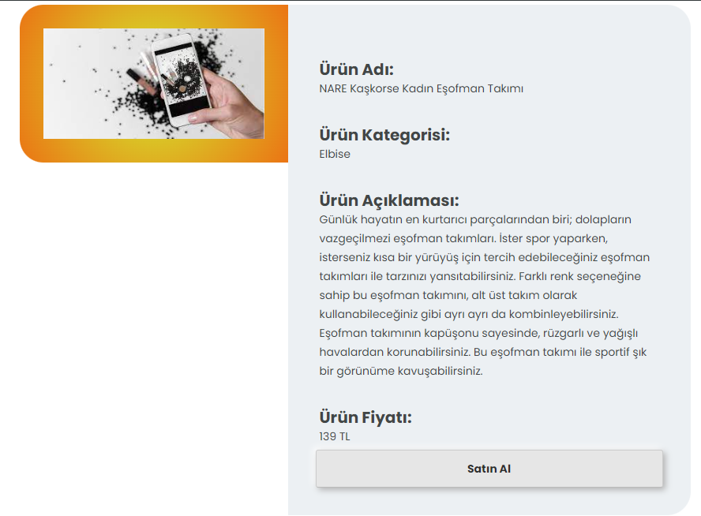

Şekil 4. 35 Firma tema ürün detay

Sepetim sayfasında kullanıcının sepete eklediği ürünler gözükmektedir. Sepetim sayfasında ürün resimleri, ürün adı, ürün açıklaması, ürünün fiyatı, ürün miktarı ve toplam tutar gözükmektedir. Sepetim sayfasının en alt kısmında da sepetteki toplam tutar bulunmaktadır. (Bkz. Şekil 4.36). (Bkz. Şekil 4.37).

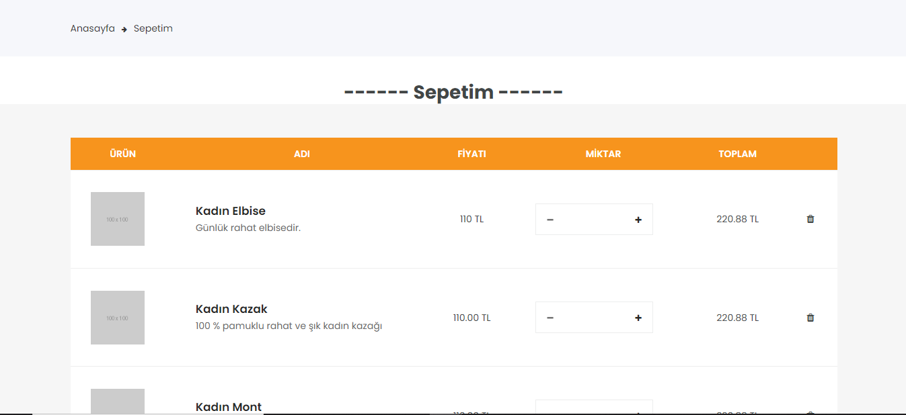

Şekil 4. 36 Firma tema sepetim

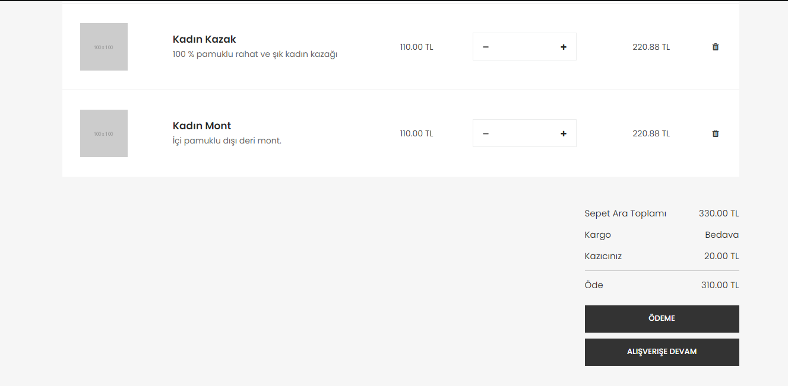

Şekil 4. 37 Firma tema sepetim devamı

Ödeme sayfasında da kayıt olmayan kullanıcılar için bilgilerini doldurup da ödeme işlemlerini tamamlamaya izin vermektedir. Ödeme sayfasındaki sağ kolonda ürünün toplam fiyatı ve ödeme seçenekleri bulunmaktadır. (Bkz. Şekil 4.38).

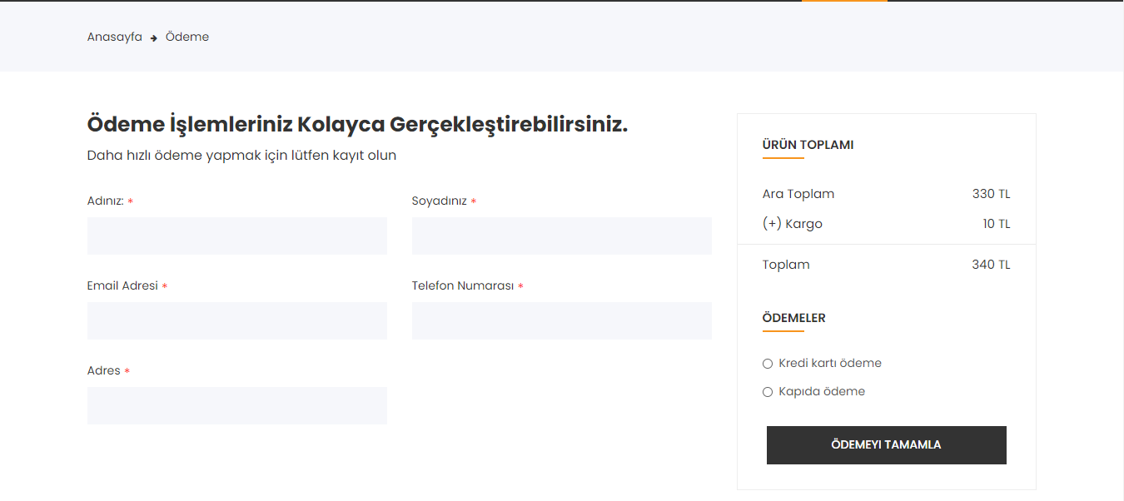

Şekil 4. 38 Firma Tema Ödeme Sayfası

### Proje Kod Ekran Görüntüleri

### Firma Login Verileri Karşılaştırma Api Kodu

(Bkz. Şekil 4.39).

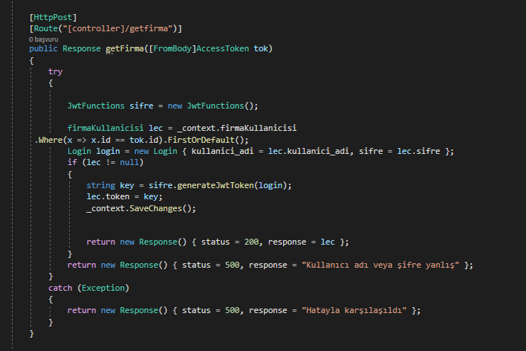

Şekil 4. 39 Firma login verileri karşılaştırma

### Firma Kayıt Olma Api Kodu

(Bkz. Şekil 4.40).

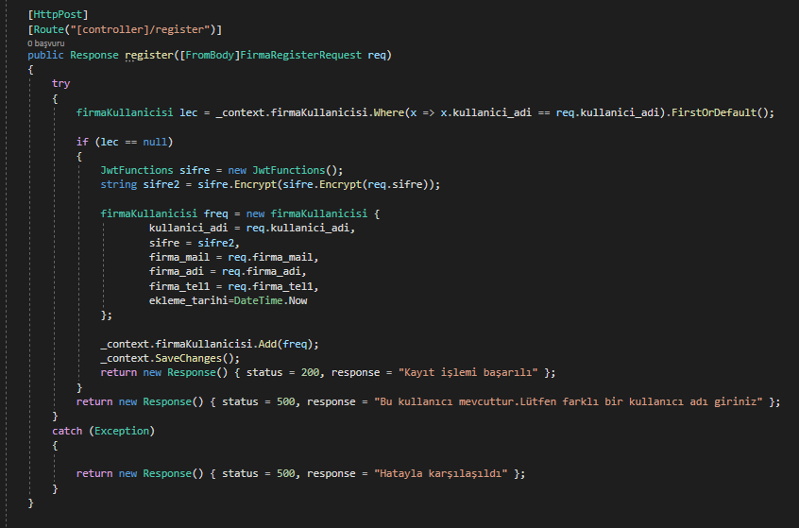

Şekil 4. 40 Firma üye olma kodu

### Admin Login Kontrolü

(Bkz. Şekil 4.41).

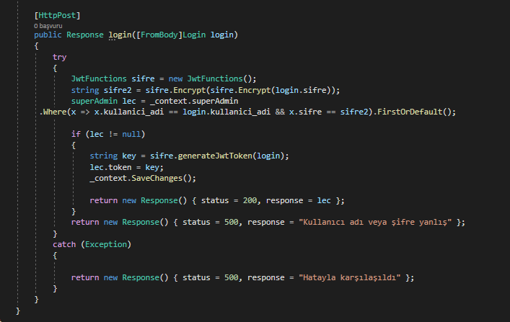

Şekil 4. 41 admin login kontrol

### Firma Web Sitesi Aktif Pasif Olma Durmu

(Bkz. Şekil 4.42).

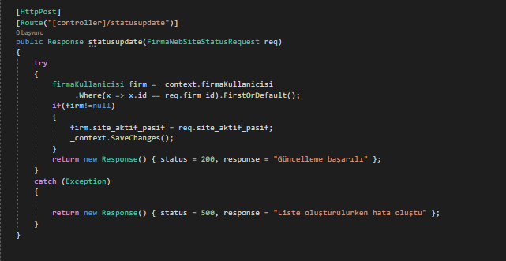

Şekil 4. 42 Firma web sitesi aktif pasif olma durumu

### Firma Bilgileri Listeleme Kodu

(Bkz. Şekil 4.43)

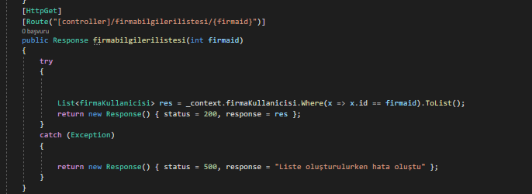

Şekil 4. 43 Firma bilgileri listeleme

### Firma Bilgilerini Güncelleme Kodu

(Bkz. Şekil 4.44).

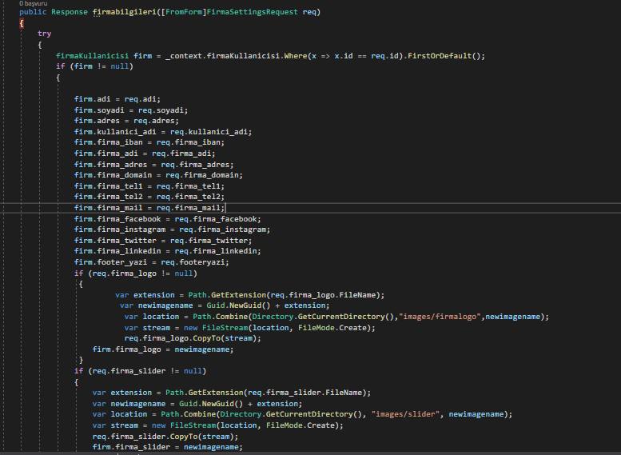

Şekil 4. 44 Firma bilgileri güncelle

### Firma Listeleme Kodu

(Bkz. Şekil 4.45).

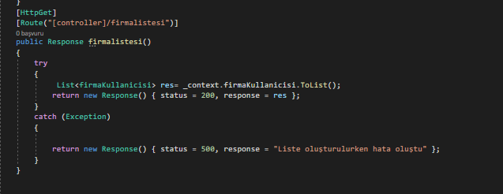

Şekil 4. 45 Firma Listeleme Kodu

### Firma Sipariş Listesi Kodu

(Bkz. Şekil 4.46).

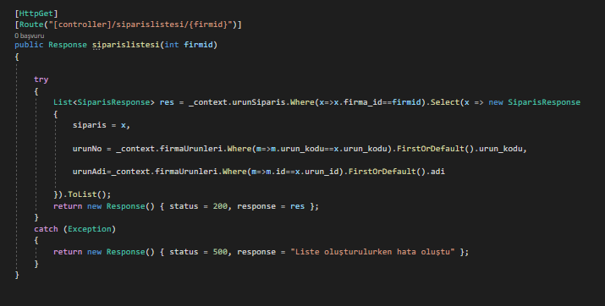

Şekil 4. 46 Firma sipariş listesi kodu

### Kategori Ekleme Kodu

(Bkz. Şekil 4.47).

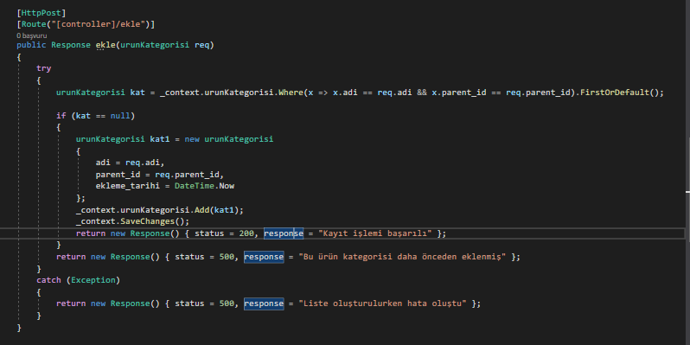

Şekil 4. 47 Kategori ekleme kodu

### Kategori Güncelleme ve Silme Kodu

(Bkz. Şekil 4.48).

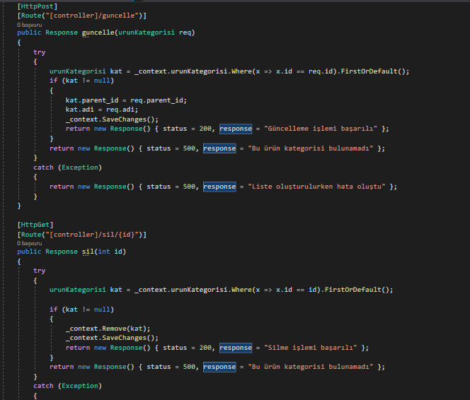

Şekil 4. 48 kategori güncelleme ve silme kodu

### Kategori Listeleme Kodu

(Bkz. Şekil 4.49).

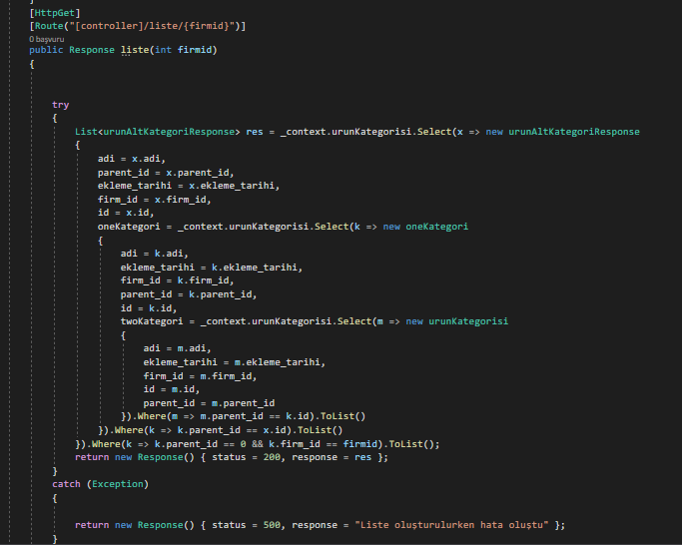

Şekil 4. 49 Kategori listeleme kodu

### Müşteri Kayıt Olma Kodu

(Bkz. Şekil 4.50).

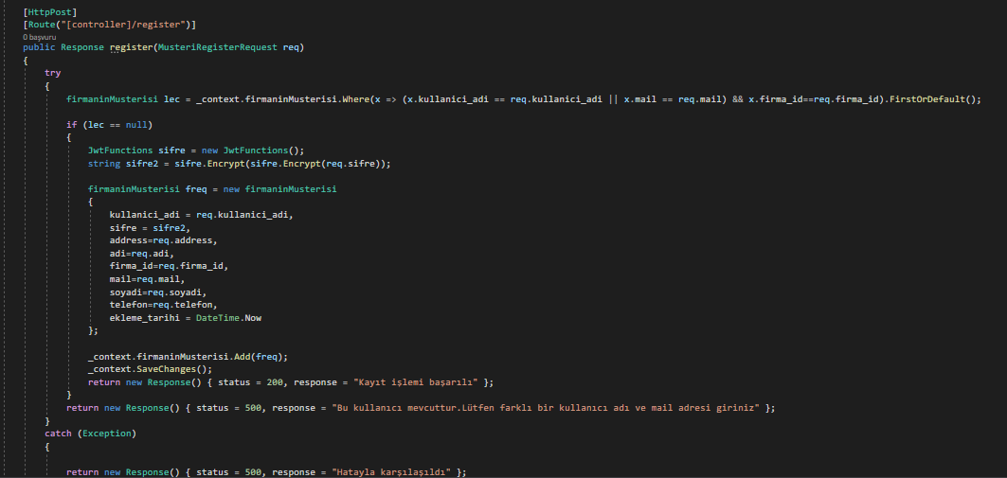

Şekil 4. 50 Müşteri kayıt olma kodu

### Müşteri Login Kontrol Kodu

(Bkz. Şekil 4.51).

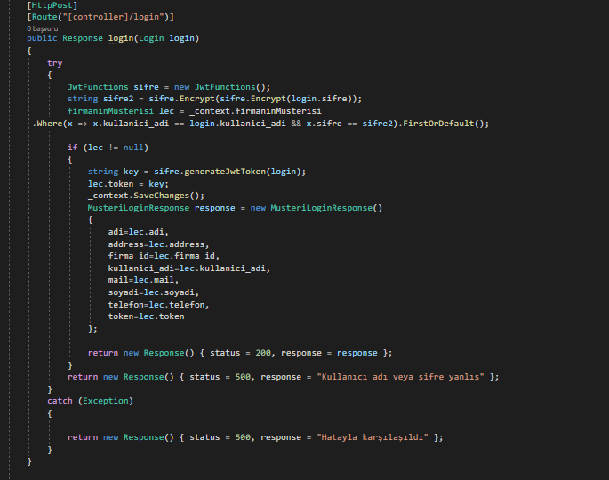

Şekil 4. 51 Müşteri login kontrol

### Özellik Ekleme Ve Silme Kodu

(Bkz. Şekil 4.52).

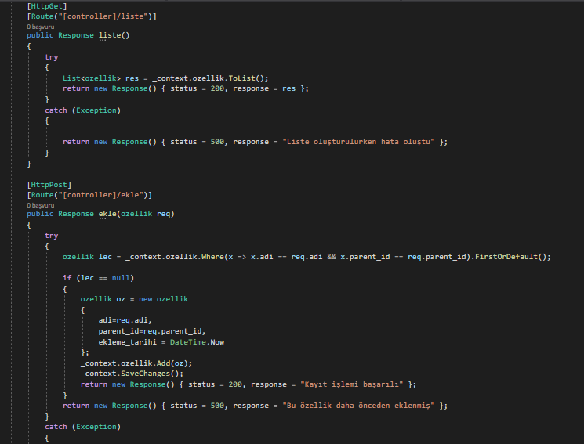

Şekil 4. 52 Özellik ekleme silme kodu

### Ürün Listesi Kodu

(Bkz. Şekil 4.53).

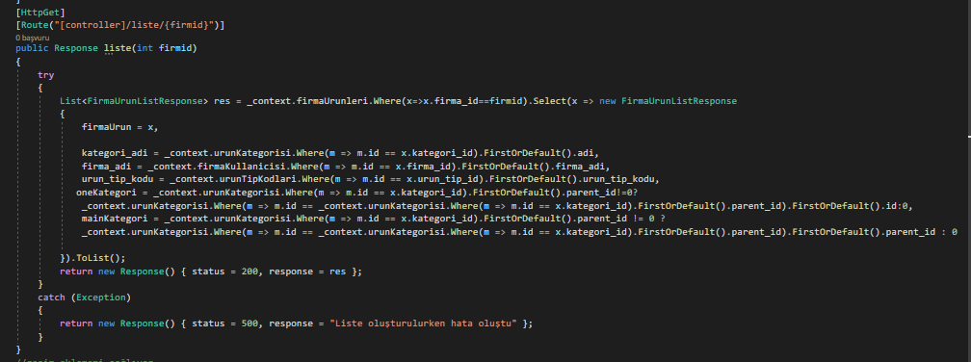

Şekil 4. 53 Ürün listesi kodu

### Ürün Silme Kodu

(Bkz. Şekil 4.54).

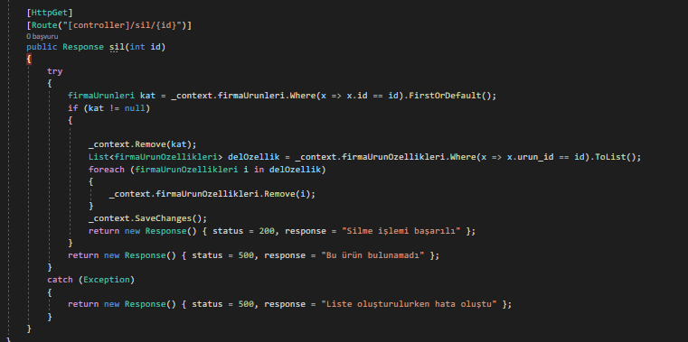

Şekil 4. 54 Ürün silme kodu

### Ürün Ekleme Kodu

(Bkz. Şekil 4.55). (Bkz. Şekil 4.56).

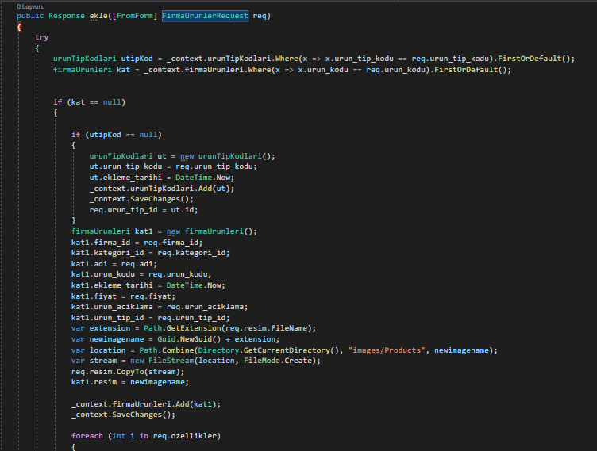

Şekil 4. 55 Ürün ekleme kodu

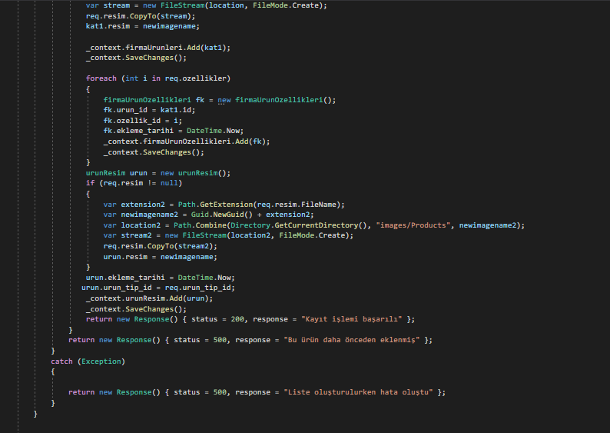

Şekil 4. 56 Ürün ekleme kodu devamı

### Ürün Güncelleme Kodu

(Bkz. Şekil 4.57). (Bkz. Şekil 4.58).

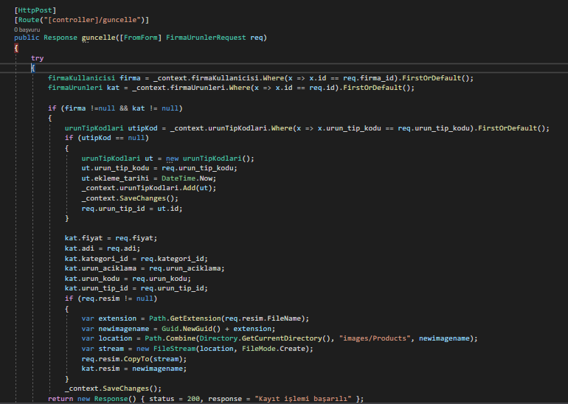

Şekil 4. 57 Ürün güncelleme kodu

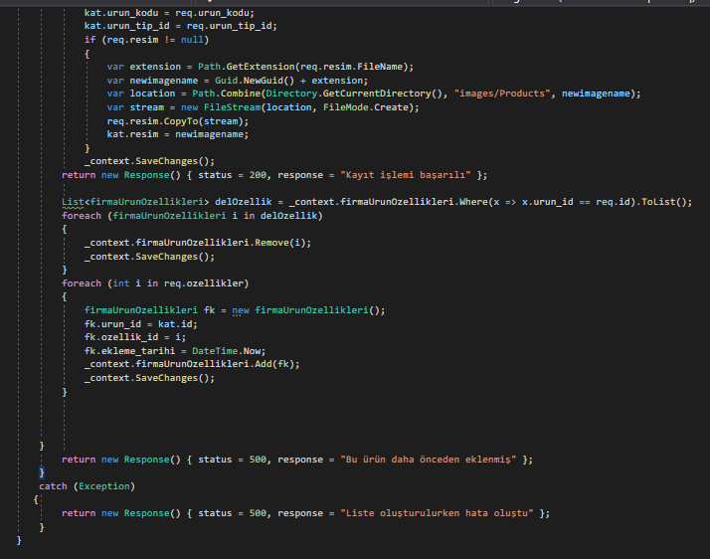

Şekil 4. 58 Ürün güncelleme kodu devamı

# SONUÇ

## Proje Genel Tanımı

Bu projede e-ticaret geliştirmek isteyen firmalar için bir arayüz sunularak kendi e-ticaret sitelerini oluşturmaları ve oluşturdukları siteden satış yaparak para kazanma imkanı sunmaktadır.

Projede öncelikle e-ticaret sitesi oluşturmak isteyen firma projenin web sitesinden üyelik işlemlerini tamamladıktan sonra kullanıcı adı ve şifresi ile sisteme giriş yapmaktadır. Daha sonra belirlenen e-ticaret temalarından birini seçerek e-ticaret sitesini oluşturmaya başlamaktadır. Burada oluşturulan template üzerinde değişiklikler yaparak projenin görünümüyle beraber ürün ekleme, ürün silme, ürün düzenleme gibi işlemler yapılabilmektedir. Kısacası firma admin paneli kısmında firma sahibi ürünlerin kategorilerini girebilecek, ürün kontrol işlemlerini yapabilecek, sipariş onaylayabilecek, gelen siparişleri görebilecek, kendi firma adres bilgilerini girebilecek, buradan farklı tema seçimleri yapabilecektir.

Süper admin sayfada müşteriler ve bu müşterilere ait domain adresleri, gelen mesajlar, müşterilerin ödeme kontrolleri yapılacaktır ve ödeme yapmayan kullanıcıların domain adresleri ile girdiklerinde sayfaları yayından kaldırabilecektir. Firmalardan gelen mesajlara cevap verebilecektir.

Firmadan alışveriş yapmak isteyen müşteriler firmaların oluşturdukları e-ticaret sitelerine kullanıcı adı ve şifresiyle giriş yapabilmektedirler. Müşteri ürünü sepete ekler ve sepetteki ürünleri satın almak isterse üye girişi yapmaktadır. Üye değilse de sisteme üye olması gerekmektedir. Üye olduğunda da siparişin teslim edileceği adres bilgileri, mail adresi, telefon numarası, adı ve soyadı gibi bilgilerin girilmelidir. Üye olduktan sonra sisteme kullanıcı adı ve şifresi ile giriş yaparak sepetteki ürünlerin satın alma işlemlerine geçecektir.



## Gözlemler

Çok kiracılı e-ticaret platformu tasarımı ve gerçekleştirme projesine benzer örneklere bakıldığında onların geliştirdiği projelerde de örnek temalar üzerinden ilerlenilebilmektedir. Benzer Pratformlar bu projeden daha gelişmiş yapıdadır. Onlarda kendi özel temalarda oluşturulabilmektedir. Benzer plaformlarda da firma için tema seçimi yaptığı arayüz ile firmanın satın aldığı web sitesinin yönetimi aynı arayüzde yer almaktadır.

## Projenin Devamı İçin İleride Ne Yapılabilir?

Projenin devamında firma için daha fazla örnek temalar hazırlanabilir. Firmaya örnek tema seçtirmeden kendi temasını oluşturması sağlanabilir. Kullanıcı giriş yapmadan ürünlerin gösterimi veya kullanıcı sadece login yaptıktan sonra ürünlerini göstermeyi firma seçebilir. E-ticaret sitesinden başka web sitesi, blok sitesi gibi sitelerde eklenebilir. Firmanın logosu yoksa logo oluşturma eklenebilir.

## Önemli Katkılar ve Çıkarılan Sonuçlar

Projede önemli kısım firmanın girdiği bilgilerin örnek temaya entegre edilme kısmıdır. Bu projede çıkarılan sonuç e-ticaret geliştirme platformlarının çok kullanışlı olmasıdır ve çok geniş bir alana sahip olmasıdır. Proje her türlü geliştirilebilir. Yani e-ticaretin yanı sıra web sitesi, blok sitesi de yapılabilir.

# 

# KAYNAKÇA

# BAŞARAN, S. (2014). E-ticaret uygulamalarında kullanıcı deneyimi. Retrieved from <https://tez.yok.gov.tr/UlusalTezMerkezi/tezDetay.jsp?id=Use5gSp2bc2JIPPV1pXLfA&no=62L-1aWu-y26eA8ABShwCA>

# BELLEK, M. (2016). Stratejik yönetimde KOBİ’lerin sürdürülebilir rekabet üstünlüğü sağlamasında e-ticaret uygulamaları ve Kayseri organize sanayi bölgesinde faaliyet gösteren işletmeler üzerine bir araştırma. Retrieved from <https://tez.yok.gov.tr/UlusalTezMerkezi/tezDetay.jsp?id=txUBy7Sh81nnUZX3-dA_uA&no=cAv6iBluPMkNQLlpku-hbQ>

# KALALI, G. (2021). Türkiye’de e-ticaret ve işletmelerin uluslararası rekabetçiliğini geliştirmek için kullandıkları ihracat odaklı e-ticaret uygulamaları. Retrieved from <https://tez.yok.gov.tr/UlusalTezMerkezi/tezDetay.jsp?id=KxWTd1RRunhTeJp1t4MwAw&no=H2cq9QAQb9mdm4M5hCDEOA>

# UYGUR, E. (2010). E-ticaret ve Türkiye’deki durumu. Retrieved from <https://tez.yok.gov.tr/UlusalTezMerkezi/tezDetay.jsp?id=qpqToktCeqziuBXQepEJ1Q&no=DlHy_5heYF7DzTNo6UMiDg>

# ÖZMEN, E. (2021). E-ticaret sitelerinde çok kanallı kullanılabilirlik ve kullanıcı deneyimi çalışması. Retrieved from <https://tez.yok.gov.tr/UlusalTezMerkezi/tezDetay.jsp?id=VeFtRW3OKsVNPyLMVdZEyQ&no=4EQMrG5YcRbN50bzncWg4w>

# ÖZTAŞ, Ş. (2009). E-ticaret şirketlerinin markalaşma süreci: amazon.com ve yemeksepeti.com. Retrieved from <https://tez.yok.gov.tr/UlusalTezMerkezi/tezDetay.jsp?id=M_YwNX9BSrNTWX6gCipLaA&no=YKbnT0HnxpHolQrslzn8TA>

# YILDIRIM, E. (2011). Türkiye’ de perakende ticaret yapan firmalarda e-ticaretin uygulanabilirliği üzerine bir araştırma. Retrieved from <https://tez.yok.gov.tr/UlusalTezMerkezi/tezDetay.jsp?id=nElFtI7cISGSkQmzaF-lSA&no=XrHhQv4EaGZVfqUQhSu6zA>

# EKLER